Şasi ve Kapı Muayenesi için Bakış-Noktası (Viewpoint) Planlama Sistemi
  - Tek-kol UR10e ve İşbirlikli UR10e + Kawasaki RS005L Senaryoları — Teknik Rapor
Revizyon 3 — 12 Eylül 2026 | Hazırlayan: Cem Süha Yılmaz | ROS 2 Humble / MoveIt 2
Revizyon 1 (22 Temmuz 2026) şasi senaryosunu kapsıyordu. Revizyon 2 (22 Ağustos 2026) trajectory optimizasyonunu (2π açma ve IK dal seçimi), tamamlanan çarpışma modeli eklemelerini ve ikinci muayene senaryosu olan kapı muayenesini ekledi. Bu revizyon, Eylül 2026 çalışmasını ekler: planlayıcının artık yürütücünün sahnesini kurması, yeni kaplama ayarları, Y-bant sıralaması, hücre geometrisindeki eklemeler, Kawasaki hız ve zaman aşımı değerleri ve — en önemlisi — GERÇEK ROBOTLA TAMAMLANAN koşunun octomap çıktısının simülasyonla sayısal karşılaştırması (bölüm 11). Değişen bütün sayılar mevcut plan ve yapılandırma dosyalarından yeniden okunmuştur.

1. Yönetici Özeti
Bu rapor, bir üretim hücresinde kamera ile otomatik yüzey muayenesi için geliştirilen paketleri ve altlarındaki mühendislik kararlarını belgeler. Amaç, bir SICK Visionary-T Mini derinlik kamerasıyla hedef yüzeyin mümkün olan en yüksek oranda kaplanmasını (coverage) sağlayacak en az sayıda robot bakış-noktasını (viewpoint) otonom olarak seçmek ve bu noktaları gerçek robot üzerinde çarpışmadan, tekrarlanabilir biçimde gezmektir.
- viewpoint_planner — tek bir UR10e (lineer eksen üzerinde) ile çalışan baz senaryodur; sistemin çekirdek planlama hattı burada yaşar.
- multirobot_viewpoint_planner — UR10e ile bir Kawasaki RS005L kolunu (AGV üstünde) birlikte çalıştıran işbirlikli senaryodur; tek kolun ulaşamadığı yüzeyleri ikinci kolla kapatarak kaplama tavanını yükseltir.
- doors_inspection — aynı çalıştırılabilir düğümleri kapıya özgü parametrelerle koşan İKİNCİ muayene senaryosudur. Hiçbir doğrulanmış modül fork edilmemiştir.
Kritik bulgu değişmedi: tek kolun kaplaması bir ERİŞİLEBİLİRLİK (reachability) tavanına çarpar, algılama geometrisine değil. İkinci kol tam da bu tavana saldırmak için eklenmiştir. Gerçek robotlarda koşturulan plan dosyalarından okunan KESİN değerler (planlayıcı modeli: görülen hedef nokta / toplam hedef nokta):
Senaryo | UR | Kawasaki | Planlayıcının yazdığı (plan üretildiğinde) | Koşan küme (aynı model, yeniden hesap)
viewpoint_planner (şasi, tek kol) | 26 | — | 2546 / 4270 (%59.63) | %54.63
multirobot_viewpoint_planner (şasi) | 25 | 11 | 2994 / 4270 (%70.12) | %69.39
doors_inspection (kapılar) | 9 | 3 | 4749 / 4965 (%95.65) | elle düzenlenmedi

Kapı senaryosunun %95.65'ye çıkması hedef geometrisinin küçüklüğü ve erişilebilirliğiyle açıklanır (birleşik kapı yüzeyi 6.82 m², şasi 31.97 m²) — sistemin iyileşmesiyle değil. Şasi ile kapı sayıları aynı ölçekte karşılaştırılamaz.
Bu revizyonun eklediği ikinci ana başlık trajectory optimizasyonudur: eklem hedeflerinin 2π-eşdeğerleri arasından en yakınının seçilmesi ve IK dalları arasında arama, gerçek plan üzerinde toplam eklem yolunu %35 azaltmıştır. Pozlar fiziksel olarak aynı kaldığı için kaplama etkilenmez; yalnızca yol kısalır.

2. Sistem Bağlamı ve Problem
Birincil muayene hedefi bir otomobil şasisidir. Dünya-çerçevesi ölçüleri (world, m): AABB min[-1.501, 0.431, -0.018], max[-0.736, 2.011, 1.885]; yani ~0.77 × 1.58 × 1.90 m ve en yüksek noktası 1.885 m. Bu, tek lineer eksen üstündeki ~1.3 m erişimli bir UR10e için hem yüksek hem geniştir. Hücre dünya orijinindedir; UR lineer rayı (base_to_robot_mount) dünya X = -0.158'de, şasi X ∈ [-1.5, -0.74] aralığındadır — dolayısıyla X > -0.158 olan her kamera pozunda ray, kamera ile şasi arasındadır (bkz. Workspace keep-out kutusu).
Kamera: SICK Visionary-T Mini V3S145 (her iki kol da aynı fiziksel kamera modelini taşır; Kawasaki'de kol ucuna montelidir).
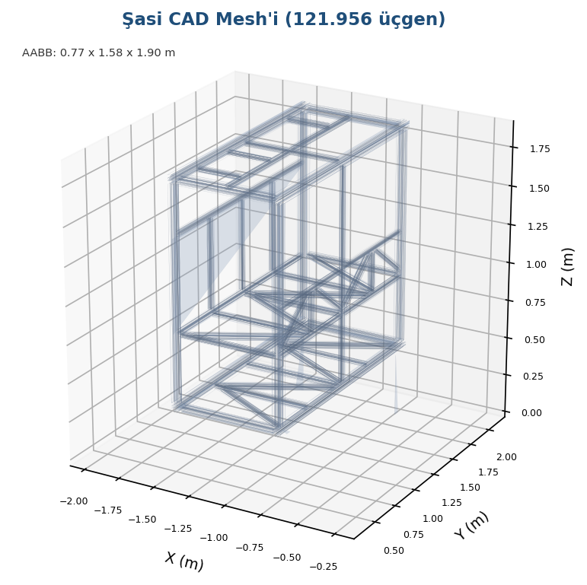
Şekil 1: Muayene hedefi olan şasinin CAD mesh'i (121.956 üçgen), dünya çerçevesinde. Tüm planlama bu geometri üzerinden yapılır.

3. viewpoint_planner — Tek-kol UR10e Senaryosu

3.1 Planlama Hattı (Pipeline)
Planlama, aşağıdaki çekirdek modüllerden oluşan bir zincirdir. Hem çok-robot paketi hem kapı paketi bu çekirdeği aynen içe aktarır (fork etmez):
Modül | Görev
mesh_analyzer.py | Hedef mesh'ini yüzey örnek noktalarına ayırır; aşağı-bakan yüzeyleri (min_normal_z) eler.
viewpoint_generator.py | Her hedef için aday kamera pozları üretir (standoff mesafeleri + tilt).
reachability_checker.py | Her aday pozu MoveIt IK ile erişilebilirlik açısından test eder.
set_cover_optimizer.py | Açgözlü (greedy) küme-kaplama ile en az sayıda pozu seçer.
viewpoint_clusterer.py | Kaplama-güvenli kümeleme ile yakın pozları birleştirir (coverage+IK yeniden doğrulanır).
viewpoint_planner_node.py | Yukarıdakileri orkestre eder; plan JSON'unu yazar.
inspection_executor_node.py | Seçilen pozları robotta gezip PCD + poz kaydeder (solo baz).
plan_visualizer.py / visualization.py | RViz'de bakış-noktalarını ve okları çizer.

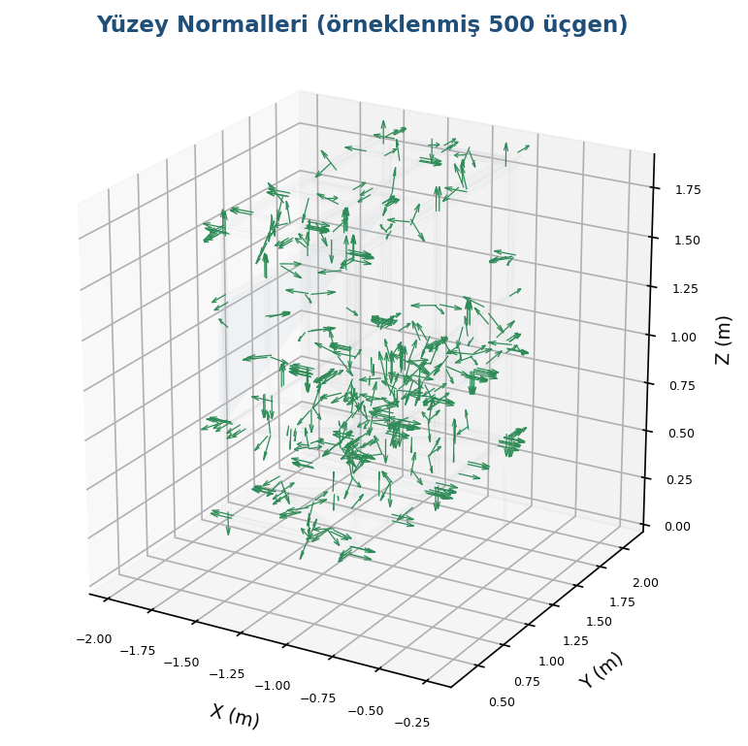
Şekil 2: Adım 1 — Yüzey normalleri. Her mesh üçgeninin dışa-bakan normali hesaplanır; bu, kamera görüş yönünün nereye bakması gerektiğini belirler.
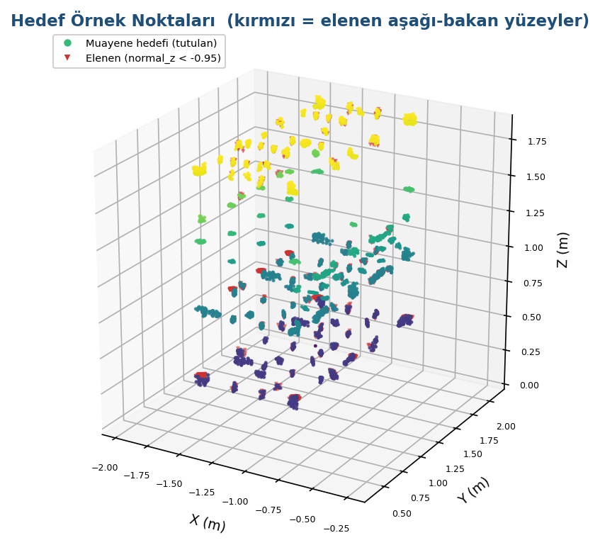
Şekil 3: Adım 2 — Hedef örnek noktaları. Mesh yüzeyi noktalara ayrılır; normal_z < -0.95 olan (aşağı bakan, kameranın altından göremeyeceği) yüzeyler elenir.
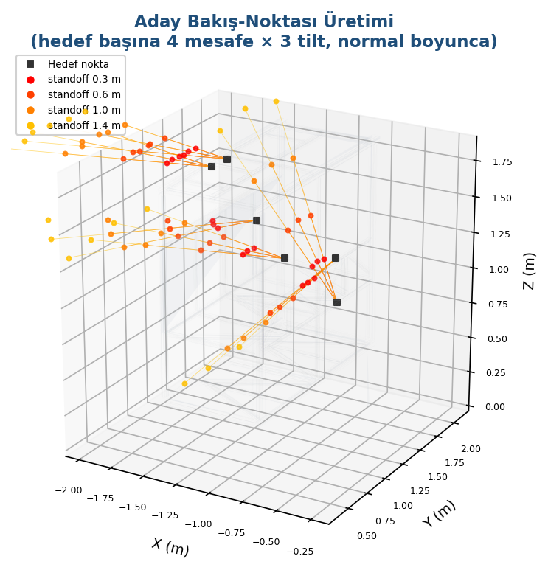
Şekil 4: Adım 3 — Aday bakış-noktası üretimi. Her hedef için normal boyunca 4 standoff mesafesi × 3 tilt (-15/0/+15°) aday kamera pozu üretilir.
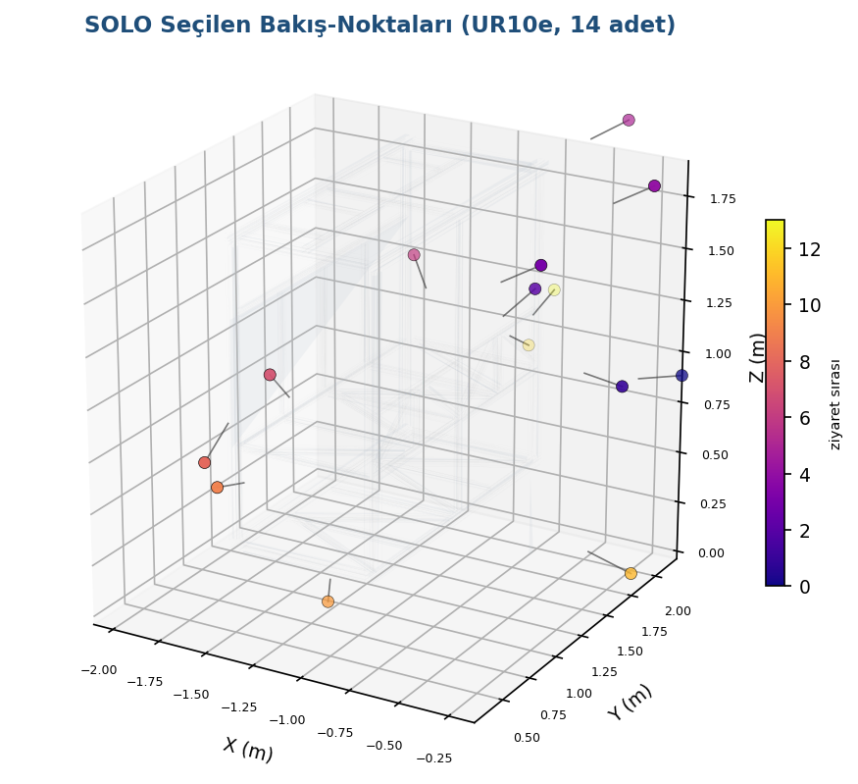
Şekil 5: Adım 4 — Seçilen bakış-noktaları (solo UR10e). Renk ziyaret sırasını, oklar kamera görüş yönünü gösterir. Küme-kaplama, hedeflerin çoğunu en az pozla kapatır. Şekil Temmuz 2026 solo planına aittir (24 bakış-noktası, planlayıcı değeri %54.6); güncel tek-kol planının kesin sayıları bölüm 2'deki tablodadır.

3.2 Kaplama Tavanı: Kök-neden Analizi
Azaltılmak istenen ~160-170 bakış-noktası aslında tam kaplama için gerekmiyordu; bu sayı, azalan-getiri (diminishing returns) kuyruğundan geliyordu. Kapaksız (uncapped) bir koşu 170 viewpoint üretti ama yalnızca %72.2 kaplamaya ulaştı (0.98 eşiğine hiç varmadı, greedy tükendi). 170'in ~91'i her biri ≤3 yeni nokta ekliyordu.
Bakış-noktası sayısı | Kaplama | Not
25 | %58.4 | Ulaşılabilir %72'nin %81'i
40 | %63.3
170 (kapaksız) | %72.2 | Son ~130 vp toplam ~14 nokta ekliyor
Geometrik tavan | %91.3 | 3921/4294 hedef ≥1 adaydan görülebilir

Kanıt: erişilebilirlik-farkındalıklı greedy 1444 IK sorgusundan 1419'unu NO_IK_SOLUTION(-31) ile reddetti (~%98 red oranı). Yani hedef GEOMETRİK olarak kaplanabilir; tek Y-rayı üstündeki UR10e bilgilendirici pozların çoğuna ULAŞAMIYOR. Collision'ı kapatma testi (ik_avoid_collisions=false) red oranını yalnızca %98.3→%98.1 düşürdü — yani darboğaz gerçek KİNEMATİK erişim, collision değil.
Denenip geri alındı: kamera optik ekseni etrafında roll varyasyonları ([0,45,90,135]°). Kaplamayı iyileştirmedi (%57.9), IK reddini kötüleştirdi (%99.5) ve aday sayısını 4×'ledi. Sonuç: yönelim çeşitliliği bu erişim sınırını açmıyor. Roll/tilt sayımını tekrar denememek gerekir.
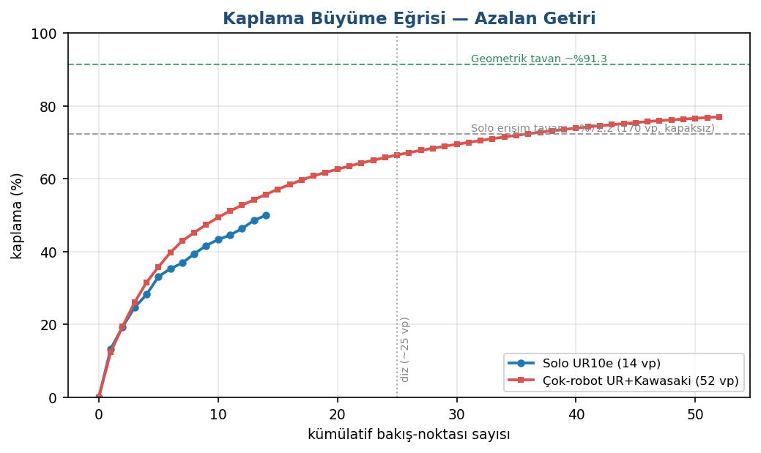
Şekil 6: Kaplama büyüme eğrisi. Çok-robot koşu, solo erişim tavanını (~%72) aşan bir bölgeye ulaşır. İki kesikli çizgi belgelenen tavanları (geometrik ~%91.3, solo erişim ~%72.2) gösterir; eğrinin dizi (~25 vp) belirgindir.
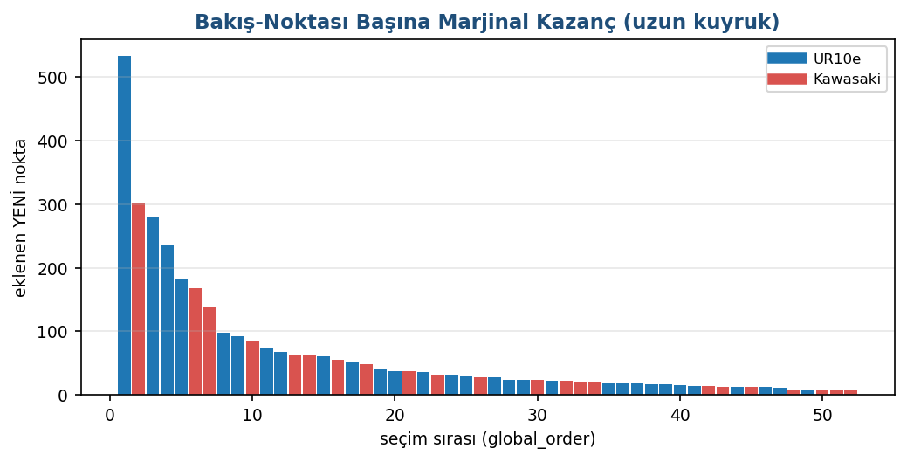
Şekil 7: Bakış-noktası başına eklenen YENİ nokta sayısı. Baştaki birkaç poz kaplamanın çoğunu getirir; uzun kuyruk her biri çok az ekler — marjinal-kazanç tabanı tam bu kuyruğu keser.

3.3 Otonom Bakış-Noktası Sayısı — Marjinal-Kazanç Tabanı
Elle seçilen max_viewpoints kapağı, birincil kaldıraç olmaktan çıkarıldı ve yerine MARJİNAL-KAZANÇ TABANI kondu. SetCoverOptimizer.min_marginal_coverage (hedeflerin kesri), en iyi sonraki viewpoint min_marginal_coverage × num_targets'tan daha az YENİ nokta kapatacaksa greedy'yi durdurur — böylece viewpoint SAYISI, azalan-getiri eğrisinin dizinden (knee) doğal olarak ortaya çıkar.
- min_marginal_coverage: yaml'daki GÜNCEL değer 0.0035 (Eylül 2026). Tarihçesi: 0.005 (~25 viewpoint) → 0.002 → 0.0035. Taban küçüldükçe kuyruk uzar; 0.015-0.02 gibi büyük değerler sayıyı ~10-12'ye düşürür ama kaplamayı da düşürür.
- max_viewpoints: artık opsiyonel güvenlik kapağı (yaml 0 = kapalı; node 0→None eşler).
- Sentetik uzun-kuyruk verisinde doğrulandı (taban 0/0.005/0.01/0.02 → 60/10/8/5 viewpoint).

3.4 Erişim Kaldıraçları (Reach Levers)
- pick_ik geri yüklendi: ifarlab_*_moveit_config kinematics.yaml dosyaları stok KDLKinematicsPlugin@5ms'e gerilemişti (bu dosyalar git-tracked DEĞİL; muhtemelen bir upload commit'i ezmiş) ve sonuçları baz çizginin ALTINA çekmişti. pick_ik/PickIkPlugin geri getirildi (global, timeout 0.05, attempts 3). Bugün yedi moveit_config'de pick_ik yüklüdür (harmony_moveit_config sonradan eklendi).
- minimal_displacement_weight 0.0'da BIRAKILMALIDIR. IK dal sürekliliğini solver tarafında zorlamak için 0.005 denendi ve erişilebilirliği çökertti (bkz. Bölüm 6.3).
- Yönelim eşiği gevşetildi: real_ur10e grubunda orientation_threshold 0.01→0.05 (~0.57°→~2.9° kamera-yönü esnekliği; sensör modelinin 3° FOV payınca massedilir) ve kinematics_solver_attempts 3→5.
- Padding şeması: collision_padding = 0.03 m TÜM ur10e_ linklerine uygulanır (kol + mobilya + hedef). Daha geniş koridor için hedefi padding'den çıkarmak yerine collision_padding'i düşürün.
- Plan/exec sahne eşleme bug'ı: plan-zamanında /get_planning_scene boş bir ACM döndürüyordu, IK padding'siz koşuyor sonra motion planning'te patlıyordu; get_planning_scene çağrısı entry_names dolana kadar (10×, 0.5s) YENİDEN denenir hale getirildi.

3.5 Diğer Solo İyileştirmeleri
- Rota optimizasyonu: seçimden sonra her kolun listesi kısa bir kartezyen ziyaret turuna (nearest-neighbour + 2-opt + or-opt) yeniden sıralanır; gerçek planlarda ~%60 yol-uzunluğu azalması. order_by_proximity (varsayılan true); SEÇİM değişmez, yalnızca ziyaret sırası.
- Workspace keep-out kutusu: mesh-tabanlı occlusion ray-trace, rayın arkasındaki (kör) pozları anlayamıyordu; workspace_filter_enabled + workspace_bounds_min/max ile dünya-çerçevesinde bir kutu tanımlanır.
- Gerçek UR bulut dönüklüğü düzeltildi: gerçek UR SICK bulutu görüş ekseni etrafında ~60° dönük geliyordu. ur_macro.xacro'ya ur10e_sick_optical_frame (rpy 0 0 1.04720 = 60° yaw) eklendi; gerçek SICK node frame_id + transformer target + executor real_ur_sensor_frame buna yönlendirildi.
- 2π açma ve dal seçimi solo baz senaryoya da ulaştı: inspection_executor_node kendi açma mantığına sahip değildi, 2026-08-14'te bu iş pymoveit2_real'e taşınınca hiçbir çağrı-yeri değişikliği olmadan devraldı (bkz. Bölüm 6.5).

4. multirobot_viewpoint_planner — İşbirlikli UR10e + Kawasaki

4.1 Neden Var ve Tasarım Kararları
- Doğrudan solo'nun erişim tavanına saldırır: ikinci kol, tek Y-rayı üstündeki UR'nin ulaşamadığı yüzeyleri kapatır.
- Kawasaki VP stratejisi: 'paylaşılan küme + tahsis' — TEK bir tam-kaplama aday havuzu üretilir (solo ile aynı), sonra her viewpoint IK ile hangi kol ulaşabiliyorsa ona atanır. Eski 'ayna' (mirror) yaklaşımı değil.
- Amaç: maksimum kaplama + dengeli yük (paralel koşu süresi ≈ max(kol-başı sayılar)).
- Paket ilişkisi: 'depend + extend' — viewpoint_planner çekirdeğini (mesh_analyzer, viewpoint_generator, reachability_checker) aynen içe aktarır.
- İki-senaryo ayrımı: viewpoint_planner artık saf UR10e'dir (tüm Kawasaki kodu çıkarıldı); işbirlikli senaryo bu ayrı pakette yaşar.

4.2 Kawasaki Yönelim Sorunu — Kök Neden
İki robotun kamera optik çerçeveleri FARKLI görüş-ekseni konvansiyonu kullanır. Generator pozları görüşü +Z boyunca üretir. UR çalışır çünkü IK gerçek ur10e_depth_optical_frame'i (rpy 0 0 0, +Z = görüş ekseni) hedefler. Kawasaki tek bir macro (rs005l_macro.xacro) kullandığından telafi edici fark yoktur ve camera_rgb_optic_frame görüşü +X boyuncadır. Bir .pcd'yi kendi optik çerçevesine geri dönüştürerek ampirik kanıtlanmıştır.
- Düzeltme: R_cam = R_view @ C, C = rpy(-π/2, -π/2, 0) — generator +Z görüşünü kamera +X görüşüne eşler. Param kawasaki_view_axis_correction_rpy.
- İkinci tuzak: kamera→tip ofseti TF ile değil ANALİTİK hesaplanır (_analytic_kawasaki_offset): sim koşusunda gerçek (öneksiz) frame'ler TF'te olmadığından TF-lookup sessizce başarısız olup yanlış linke düzeltme uyguluyordu. URDF zincirinden (joint7 rpy 0,0,-1.96; camera_joint xyz .0145 .0125 .185 rpy 0,-π/2,π/2) link6-in-camera doğrudan hesaplanır; rastgele viewpoint'lerde 0.00° hata ile doğrulandı.
- Yürütücü tarafında bu zincirin İKİZİ vardır (_ik_target / _camera_to_tip) ve İKİSİ AYNI KALMAK ZORUNDADIR; ayrılırlarsa kamera yanlış yöne bakar. p_off = [-0.185, 0.0145, 0.0125] olarak çevrimdışı doğrulanmıştır.

4.3 Bakış-Noktası Sayısı ve Rota
- min_new_points (kol-başı kuyruk kesme, varsayılan 8) + kol-başı sert kap (max_viewpoints_ur 45, max_viewpoints_kawasaki 13; ortak max_viewpoints_per_robot 30 yalnız bunlar verilmediğinde geçerli) + fractional min_marginal_coverage (0.0035). Etkin taban = max(8, ceil(0.0035×num_targets)). Kawasaki'nin kapağı bilerek düşüktür: o koldaki her bakış-noktası AGV'yi de hareket ettirdiği için pahalıdır.
- Karşıt-uçtan başlama: ur_order_anchor='max_y' (hedefin ÖNÜ), kawasaki_order_anchor='min_y' (ARKA) — iki kol zıt uçlardan tarar.
- UR workspace keep-out kutusu (yalnız UR): kamera pozu kutu dışındaysa UR için ULAŞILMAZ raporlanır, viewpoint Kawasaki'ye gider (Kawasaki asla gate'lenmez). bounds_min z 0.20 UR'nin yere yakın pozlarını da eler.
- Sıralama: order_mode=y_bands (0.30 m genişliğinde Y bantları). Kol, şasiyi bant bant tarar; bant içinde en kısa yol seçilir. Eski 'en yakın komşu' sıralaması kolu şasinin bir ucundan diğerine savuruyordu.
- Güncel şasi planı: 25 UR + 11 Kawasaki = 36 bakış-noktası. Planlayıcının yazdığı kaplama 2994 / 4270 (%70.12) hedef noktadır ve düzenleme öncesi 24 UR + 12 Kawasaki kümesine aittir; gerçekte koşan küme için aynı modelle yeniden hesap %69.39 verir (bölüm 11.4). Bir önceki revizyonda plan 19 + 9 = 28 bakış-noktası ve %66.3 idi. Plan dosyası ayrıca iki elle düzeltme taşır (8 Eylül 2026): ur_vp_022 15 cm yukarı alınıp yeniden çözüldü, kawa_vp_010 Kawasaki'den çıkarılıp UR'de ur_vp_024 olarak yeniden oluşturuldu — ikisi de gerçek hücrenin yürütemediği pozlardı.
Aşağıdaki üç şekil, paketin kendi görselleştiricisi (plan_visualizer.py) tarafından doğrudan GÜNCEL plan dosyasından üretilmiştir; renk skalası her bakış-noktasının kaplamaya kattığı YENİ nokta sayısıdır (koyu = az katkı), yani rota üzerindeki azalan getiri figürün kendisinde okunabilir.
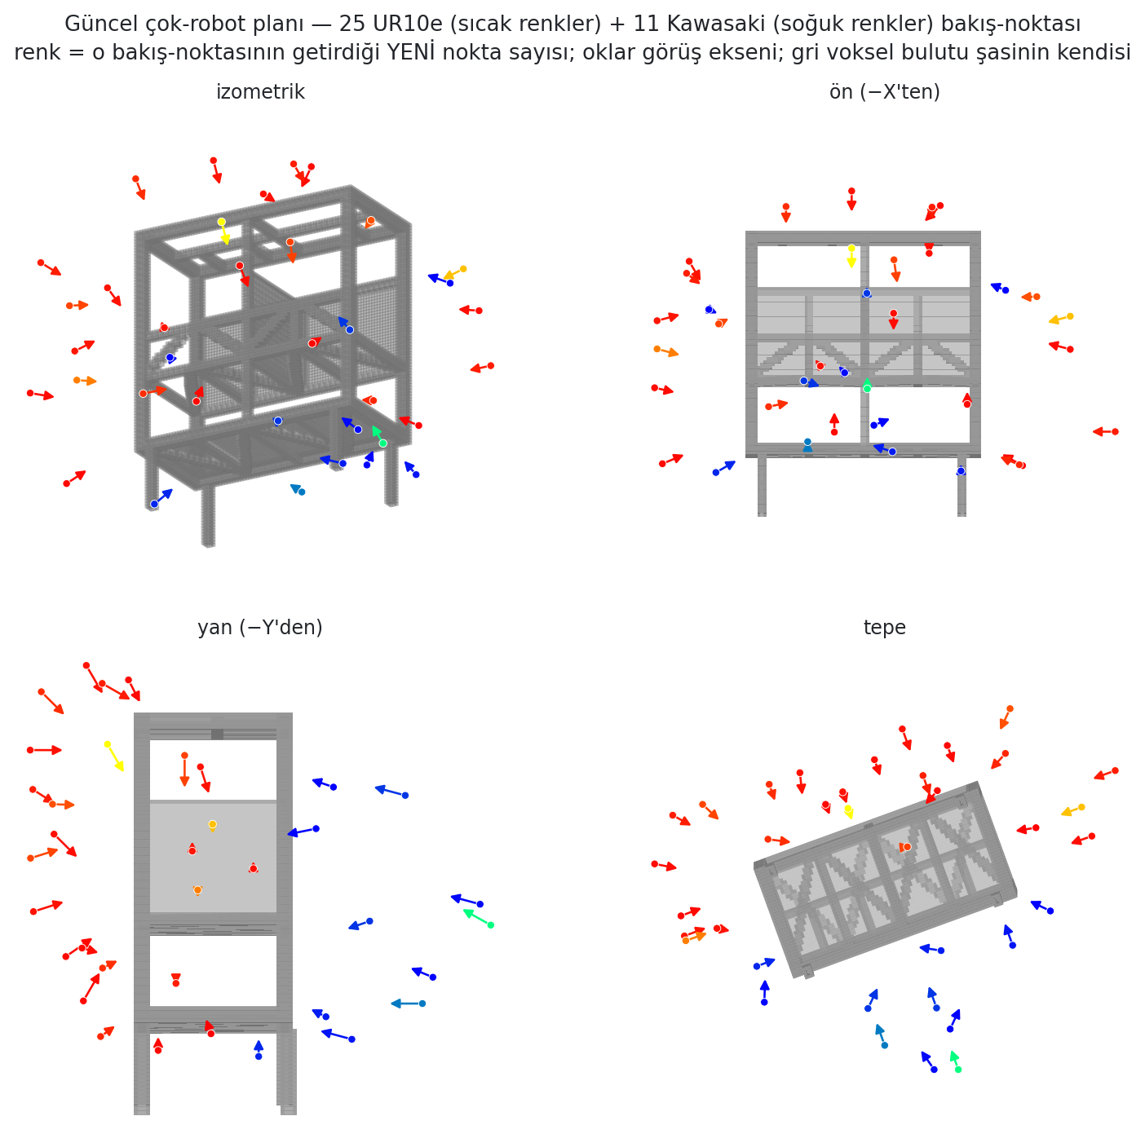
Şekil 8: GÜNCEL çok-robot çözümü dört görünümde (izometrik, ön, yan, tepe): 25 UR (sıcak renk skalası) + 11 Kawasaki (soğuk skala) bakış-noktası, oklar görüş ekseni, renk o pozun getirdiği YENİ nokta sayısı. Gri voksel bulutu şasinin kendisidir (belief haritası). Tepe görünümü işin özünü verir: iki kümenin X aralıkları hiç ÖRTÜŞMEZ — UR -1.31 … -0.21, Kawasaki -2.47 … -1.33 arasındadır ve şasi tam ortada kalır. Kaplama tavanının nasıl aşıldığının uzaysal kanıtı.
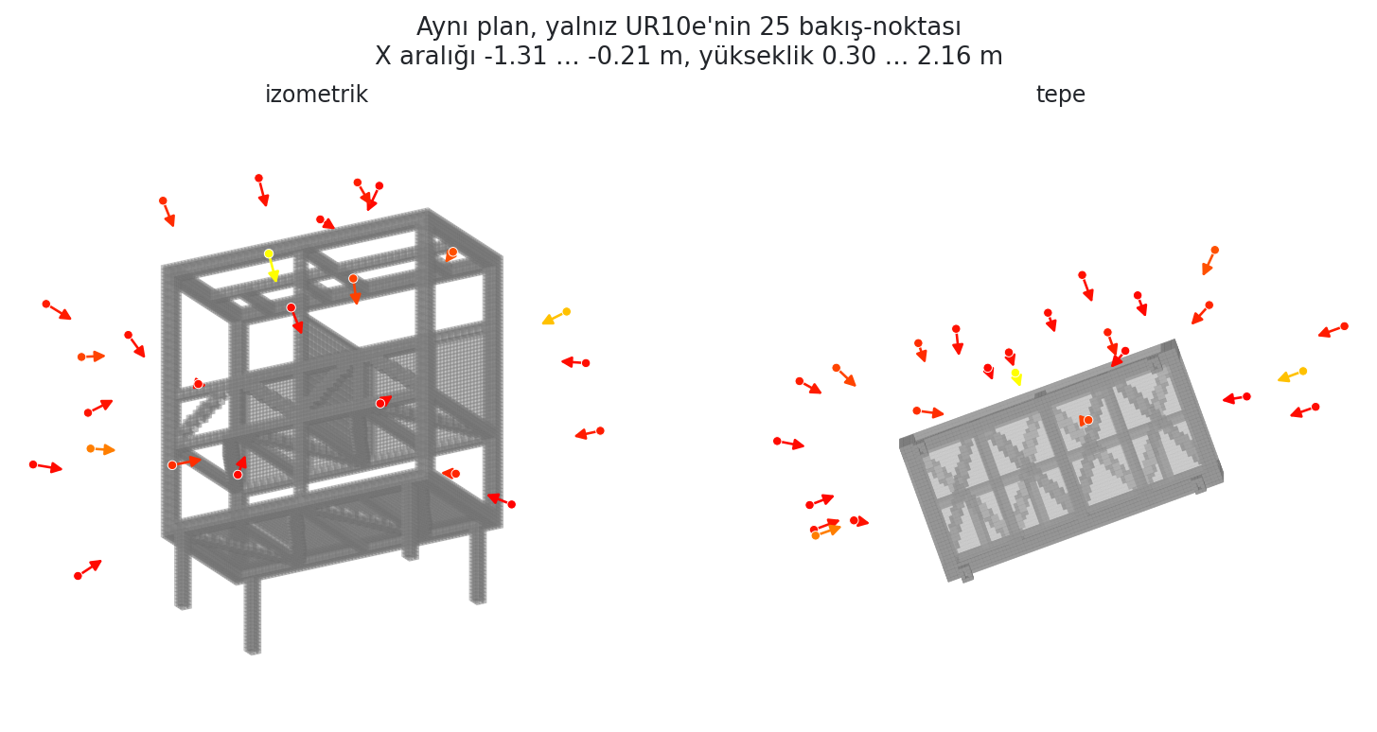
Şekil 9: Aynı plan, yalnız UR10e'nin 25 bakış-noktası (X -1.31 … -0.21, yükseklik 0.30 … 2.16 m). Kol şasinin +X yüzünü ve üst bölgesini tarar; rayın kendisi kamera ile şasi arasında kaldığı için karşı yüz bu kola tümüyle kapalıdır.
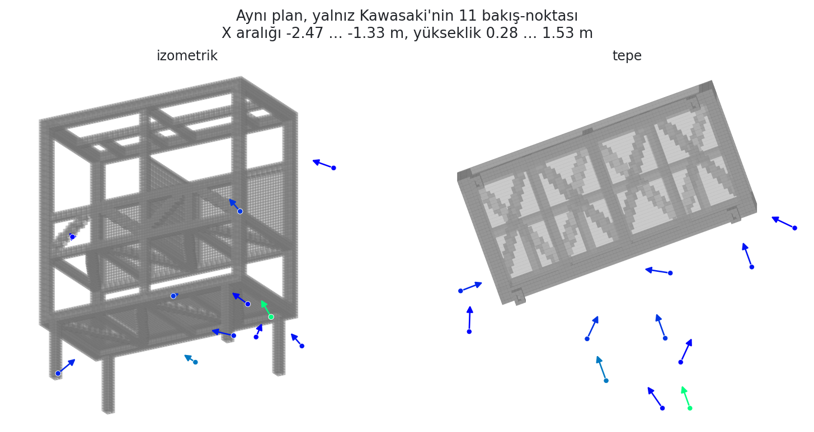
Şekil 10: Aynı plan, yalnız Kawasaki'nin 11 bakış-noktası — hepsi X ≤ -1.33'te, yani şasinin uzak yüzünde. İkinci kolun varlık sebebi bu figürdür; bölüm 11.7'deki ölçüm, bu kolun gerçek robotta kaplamaya kaç puan kattığını sayısal olarak verir.

4.4 Gerçek-Robot Yürütücüsü (Executor)
- Ölçülen-varış gating (Kawasaki): JTC action sonucuna güvenmek yerine, komut edilen her eklem birleşik /joint_states cache'inde tolerans içine girene kadar (veya arrival_timeout_sec=180; Eylül 2026'da 90'dan yükseltildi) beklenir. Gerekli, çünkü kol broadcaster'ı ile AGV bridge'i world_to_agv vs joint1..6'yı AYRI mesajlarda yayınlar. arrival_joint_tol 0.10 rad / arrival_linear_tol 0.08 m.
- AGV async: AGV ayrı bir async platformdur (JTC world_to_agv → bridge → /agv/goal_position → agv_controller → rosbridge → ROS1 action, 0.05 m/s). Kawasaki controller path tolerance'ları 0.0'a, goal_time 3 → 120 → 240'a çekildi — JTC, AGV fiziksel olarak varana dek hedefi TUTAR. Kawasaki hız ve ivme ölçekleri Eylül 2026'da 0.015'ten 0.007'ye indirildi (bkz. 11.5).
- Sabit başlangıç pozu: _go_to_start() döngüden önce her kolu bilinen bir başlangıç pozuna götürür, böylece ilk cached trajectory tam kaydedildiği state'ten başlar.
- UR pozisyon-hedefi (pose goal): planın per-viewpoint joint_positions'ı GÜVENİLMEZ tek bir IK dalıdır; bazıları eklem limitinde oturur (ör. shoulder_pan = 2π) → OMPL goal bölgesi çöker → çıplak FAILURE. UR artık planlayıcının IK çözdüğü KARTEZYEN POZ HEDEFİNE planlar (target_link ur10e_depth_optical_frame). Joint-space (açı-normalizasyonlu) fallback'tir. KAWASAKI DEĞİŞMEDİ (joint-space + ölçülen-varış korunur).
- UR ışınlanma / CONTROL_FAILED (-4) düzeltmesi: (a) _dispatch, göndermeden önce /joint_states'in max_age içinde taze olmasını bekler — move_group, en yeni joint state 1 sn'den eskiyse goal'u sessizce iptal ediyordu; (b) _rebase_traj_to_current koşullu yapıldı, herhangi bir eklem kayıtlı başlangıçtan uzaksa rebase etmez, önce kaydedilmiş başlangıca yürür.

4.5 Düğüm Ayrımı (Node-Split) Mimarisi
Yürütücü, tek ~1300 satırlık dosyadan bir şablon-metod (template method) mimarisine ayrıldı; iki kol AYRI SÜREÇLER olarak çalışır:
Dosya | Rol
inspection_base.py | InspectionNodeBase(Node): tek-kol ortak mantık (plan / cache / capture / padding / arrival / 2π açma / dal seçimi).
ur_inspection_node.py | URInspectionNode: pose-goal, kontrolcü-tabanlı tamamlanma, ur10e_ padding.
kawasaki_inspection_node.py | KawasakiInspectionNode: joint-space, ölçülen-varış gating, async AGV, kamera→tip IK zinciri.

only_ur / only_kawasaki gate'leri her düğüm kendi içinde çözer; her ikisi de koşulsuz başlar. Cross-arm collision farkındalığı korunur çünkü paylaşılan move_group planning scene'inde (her iki kolun /joint_states'i üzerinden) yaşar.
UYARI — launch ASLA kendiliğinden bitmez: multirobot_inspection.launch.py iki yürütücüyü ve KALICI bir visualizer'ı başlatır, on_exit handler'ı yoktur. Tur bittiğinde iki yürütücü süreci ölür ama ros2 launch süresiz ayakta kalır. Tamamlanmayı launch sürecinden anlamaya çalışmak sonsuza kadar bekler; doğru yöntem yürütücü PID'lerini izlemektir (doors_mission_node bunu pgrep ile yapar).

5. Çarpışma Modeli ve SRDF
Bu bölüm, gerçek robotun fiziksel olarak çarptığı her durumun kök nedenini ve eklenen hacimleri toplar. Ortak ders: MoveIt Setup Assistant tarafından üretilen SRDF'ler, rastgele örneklemede çarpışmadığı için kritik çiftleri 'Never' olarak DEVRE DIŞI bırakır. DEVRE DIŞI bir çift hiç kontrol edilmez; dolayısıyla PADDING O ÇİFT İÇİN HİÇBİR ŞEY YAPMAZ — padding yalnızca kontrol edilen çiftleri şişirir.

5.1 SRDF Düzeltmeleri
- Kablo kanalı: gerçek UR10e, bilek kablo kanalı (cable_channel) ile şasiye fiziksel olarak çarpıp protective-stop yapıyordu — 10 cm padding'e rağmen. Altı SRDF'ten cable_channel[_flange]↔chassis_part 'Never' satırları silindi (gerçek adjacent/self disable'lar korundu).
- Kawasaki şasi: çok-robot koşusunda Kawasaki kolu şasiye çarptı. Üç gerçek SRDF'ten TÜM link1..6↔chassis_part çiftleri (config'e göre 206-214 çift) yeniden etkinleştirildi. Padding artık gerçek bir knob; MODEST tutun (~0.02-0.03), yükseği yakın viewpoint'leri erişilmez yapar.
- Doğrulama (22 Ağustos 2026): real_ifarlab_moveit_config/whole_cell_hw.srdf içinde cable_channel↔chassis 0 çift, link1..6↔chassis 0 çift — her iki düzeltme de yerinde duruyor.

5.2 UR SICK Kamera Kabuğu (6 Kutu)
sick_camera collision MESH'i gerçek gövdeyi eksik gösteriyor (optik yüzünde gerçek muhafazadan ~1.9 cm kısa kalıyor); MoveIt kamerayı UR'nin kendi eklemlerine ve kablo kanalına sokan yollar planlıyordu. Kamera, altı kutudan oluşan bir kabukla sarıldı: ön (optik yüz), arka ve dört yan. Kutular görüş ekseni etrafında 60° yaw'lı (URDF'teki ur_sick_optical_joint ile aynı açı).
Kutu | Boyut (cm) | Konum — sick_camera çerçevesi (m)
front (optik) | 8.7 × 9.0 × 3.9 | (-0.0301, 0.0174, 0.0537)
back | 8.7 × 9.0 × 3.9 | (-0.0301, 0.0174, -0.0628)
+u yan | 3.9 × 9.0 × 7.75 | (0.0014, 0.0720, -0.0045)
-u yan | 3.9 × 9.0 × 7.75 | (-0.0616, -0.0372, -0.0045)
+v yan | 8.7 × 3.9 × 7.75 | (-0.0860, 0.0497, -0.0045)
-v yan | 8.7 × 3.9 × 7.75 | (0.0258, -0.0149, -0.0045)

Kabuk önce çalışma zamanında planning scene'e attach ediliyordu; sonra URDF'e gömüldü (yalnız collision, visual yok) — hem gerçek (ur_macro.xacro) hem sim (simrobot_ur_macro.xacro). Böylece move_group kutuları HEM kayıt HEM oynatmada otomatik görür. En dar boşluk wrist_3_link'e ~0.53 cm'dir; yan kutuların kalınlığını 3.9 cm'nin üstüne çıkarmayın. SRDF'e dokunulmadı: dört komşu link zaten her SRDF'te sick_camera'ya karşı kapalıdır.
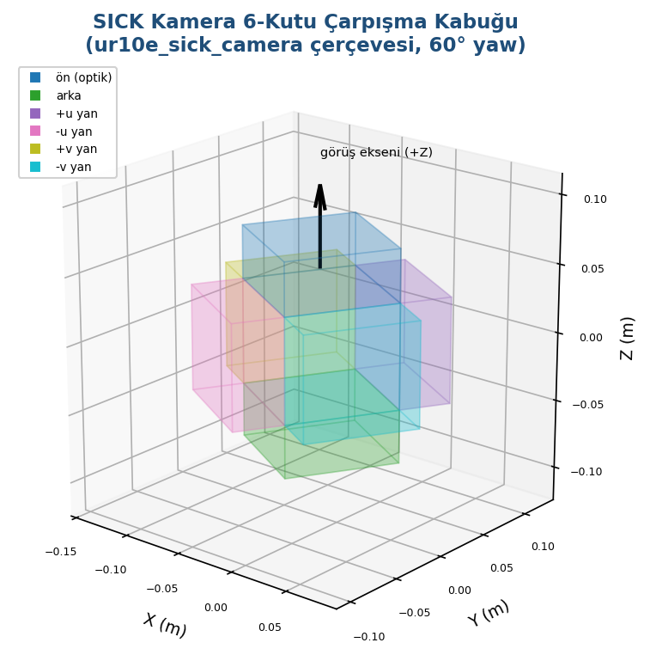
Şekil 11: SICK kamera etrafına eklenen 6-kutu çarpışma kabuğu (ur10e_sick_camera çerçevesi, görüş ekseni etrafında 60° yaw). Eksik collision mesh'inin bıraktığı boşluğu doldurur.

5.3 Kawasaki Kamera Kabuğu (7 Kutu) — TAMAMLANDI
Revizyon 1'de 'ertelendi' olarak geçen iş 3 Ağustos 2026'da yapıldı. camera_link (mobile_manipulator_description/urdf/khi_rs/rs005l_macro.xacro) yalnızca <inertial> taşıyordu — ne visual ne collision. MoveIt, Kawasaki'nin kamerası YOKMUŞ gibi planlıyordu.
UR kutularının kopyası DEĞİLDİR:
- camera_link'in KENDİSİ optik çerçevedir (camera_rgb_joint ve camera_rgb_optic_joint ikisi de birimdir), dolayısıyla görüş ekseni +X'tir, UR'daki gibi +Z değil; muhafaza -X boyunca uzanır.
- Hiç mesh olmadığı için gövde kutusu da eklendi → altı etek yerine 7 KUTU.
- 60° yaw taklit EDİLMEDİ (o, UR braketinin montaj açısıydı, burada bilinmiyor); kesit 0.090'da kare tutuldu, böylece her roll açısında doğru kalır.
- Xacro property'leri: cam_body_depth 0.0775 / cam_body_cross 0.090 / cam_shell_skirt 0.039. Zarf 15.6 × 16.8 × 16.8 cm (UR'ninkiyle eşleşir), optiğin önünde 3.9 cm çıkıntı. Kawasaki erişimine fazla mal olursa cam_shell_skirt küçültülür.
SRDF işi ZORUNLUYDU: hiçbir SRDF camera_link'ten söz etmiyordu, yani yeni collision geometrisi kalıcı self-collision üretecekti. camera_link↔link7 ve camera_link↔link6 YEDİ whole_cell SRDF'in hepsine eklendi (harmony + real/sim × plain/vacuum/gripper). link5 ve daha içerideki linkler BİLEREK ETKİN BIRAKILDI — kabuk link7'yi aşıyor ve önkola katlanması gerçek bir çarpışmadır; sıfır pozda kabuğun en yakın yüzü link5'ten 6.8 cm açıktır, yani başlangıç-durumu çarpışması olmaz.
İkinci bir kopya tuzağı: rs005l_description/urdf/rs005l_macro.xacro hiç kamerası olmayan ESKİ bir kopyadır; whole_cell dosyaları mobile_manipulator_description'dakini include eder.

5.4 AGV Güverte Keep-out Kutusu
AGV güvertesi hiçbir CAD modelinin kapsamadığı kablo ve donanım taşıyor, Kawasaki de içlerine doğru yol planlıyordu. ota_base.xacro içindeki ota_base_link'e ikinci bir <collision> kutusu eklendi.
- ota_base_link çerçevesinde z +0.165 .. +0.263; taban izi AGV gövdesiyle aynı (1.02605 × 0.728), böylece keep-out platformdan taşmaz.
- 0.165 = AGV gövde kutusunun üstü; 0.263 = Kawasaki'nin en alçak noktası (base2manipulatorbase 0.212 + base_mount 0.051). Aradaki boşluk 9.8 cm — kullanıcının 'yaklaşık 10 cm' tahminiyle örtüşür.
- SRDF DEĞİŞİKLİĞİ GEREKMEDİ: ota_base_link'e karşı zaten kapalı olanlar manipulator_base_link, base_link, link1, link2; hâlâ KONTROL EDİLENLER link3..link7 ve camera_link — yani güverteye uzanabilen tam da o linkler. 57 chassis_part da zaten kapalıydı.
- ur10e_* linkleri ota_base_link'e karşı kapalı DEĞİL, yani UR de artık güverte hacminden uzak tutuluyor; UR viewpoint'leri beklenmedik şekilde düşmeye başlarsa aday sebep budur.

5.5 link7 Gripper Pin Bloğu — Bilinen Boşluklarla
Gripper pinlerini temsil eden bir kutu 6 Ağustos 2026'da Kawasaki link7'ye eklendi (wrist_block_* property'leri). Yeni bir link değil, link7 üstünde ek geometri olduğu için link7'nin mevcut SRDF satırlarını miras alır ve SRDF düzenlemesi gerekmedi. Son ofsetler RViz'de scripts/wrist_block_tuner.py ile ayarlandı, hesaplanmadı.
Ölçülen maliyet: link4'e karşı (bu çift kapalı DEĞİL) joint5 × joint6 taraması (61×73) blok yüzünden 94 pozu (%2.1) yeni engelliyor, hepsi |joint5| ≥ 116° bölgesinde; home pozu temiz. Konuma çok duyarlı — dışarı ayardan önce 22, 24 mm daha alçak bir denemede 249 poz.
ÜÇ BOŞLUK HÂLÂ AÇIK (kullanıcı 6 Ağustos'ta 'şimdilik böyle kalsın' dedi):
- link7 hiç collision padding almıyor: kawasaki_inspection_node._arm_link_names '^link[1-6]$' kullanıyor, yani pinler tam modellenmiş boyutta kontrol edilirken link1-6'ya 4 cm veriliyor.
- Kontrol edilen 28 linkin yalnızca 9'unda herhangi bir marj var ve o da yalnızca engel tarafından geliyor; kalan 19'unda (AGV tabanı, 8 teker, 2 tekerlek, barrier_kaw1..3, ifarlab_ray_link, kawa_cable_channel) SIFIR.
- only_kawasaki:=true bunu da götürüyor: UR düğümü should_run()'da erkenden dönüyor ve _apply_collision_padding() hiç çalışmıyor, yani ur10e_* hiç padding almıyor ve pinler kapılara sıfır marjla yaklaşıyor.
- Ayrıca link7'nin 25 kapalı çifti var — pinler UR'nin wrist_2/wrist_3/flange/tool0/omuz/üst kol/kablo kanalına, masalara, konveyöre, vida besleyiciye ve kabinete karşı HİÇ kontrol edilmiyor. O 'Never' kararları ESKİ, daha küçük link7 ile üretilmişti.

6. Trajectory Optimizasyonu — 2π Açma ve IK Dal Seçimi
Bu bölümün tamamı Revizyon 1'den sonradır (3-14 Ağustos 2026). Gerçek robot koşularında kullanıcı, kolun ardışık viewpoint'ler arasında gereksiz tam turlar attığını bildirdi. İki AYRI kök neden bulundu ve ikisi de ayrı ayrı çözüldü.

6.1 Birinci Neden: IK'nın Sakladığı Rastgele 2π Dalı
IK, bir çözüm ailesinin TEK bir keyfî dalını döndürür ve bu her viewpoint için bağımsız seçilir; aşağı akışta bunları uzlaştıran hiçbir şey yoktu. Plan dosyasında doğrulandı: ur_vp_007'nin shoulder_lift'i, komşuları +89.8 / +78.3 iken -279.1°; ur_vp_014'te -359.9° ve wrist_2 270°. Aynı fiziksel açı, ama arada bir tam tur.
Çözüm joint_wrap.py'dir: parse_joint_limits(urdf) + wrap_to_reference(), bir referans açıya en yakın 2π-eşdeğerini seçer ve bunu YALNIZCA eklemin URDF limitleri eksi wrap_limit_margin içinde kalırsa kabul eder.
LİMİT KONTROLÜ İŞİN TAM KENDİSİDİR. Limit-kör bir 'en yakın mevcut açı' kuralı önce denendi ve geri alındı (Kawasaki joint1'i 1.928 → -4.355'e, yani menzil dışına itti ve kolu yanlış yönelimli pozlara gönderdi). Limit-farkındalıklı olduğunda, gerekmeyen yerde otomatik olarak hiçbir şey yapmaz:
Eklem | Menzil | Açılabilir mi?
UR shoulder_pan / shoulder_lift / wrist_1 / wrist_2 / wrist_3 | ±360° | EVET (span > 2π)
Kawasaki joint4 / joint6 | ±360° | EVET
UR elbow | ±180° (yaml bilerek yarıya indirir) | HAYIR
Kawasaki joint1 | ±180° (span TAM 2π) | HAYIR — tek alternatif limit kenarında oturur, marj reddeder
Kawasaki joint2 / joint3 / joint5 | -80..135 / -172..118 / ±145 | HAYIR
world_to_agv, ur10e_base_to_robot_mount | prizmatik | HAYIR

Bu tablo neden Kawasaki'nin 'hâlâ çok dönüyor' göründüğünü de açıklar: Kawasaki 6 ekleminin yalnızca 2'sini açabilir, UR ise 5'ini. Kayıtlı veride en çok yol yapan eklem olan joint1 (146° ve 248°'lik hoplar) tam olarak 2π açıklığındadır ve kalıcı olarak açılamaz.
ÖLÇÜLEN KAZANÇ (gerçek plan, gerçek URDF limitleri): UR turu 10860° → 6969° (%-36, 17 yeniden yazma), Kawasaki 4495° → 3009° (%-33, 6 yeniden yazma), toplam %-35. Sim koşusu doğruladı (18/18 UR + 9/9 Kawasaki): ur_vp_014 1406° → 433° (%-69), ur_vp_016 1015° → 187° (%-82). Pozlar fiziksel olarak aynı olduğu için kaplama/erişilebilirlik değişemez — yalnızca yol.

6.2 İkinci Neden: IK Dal Sıçramaları
Açmadan sonra tek hoplar HÂLÂ 574/828/853° tutuyordu. Tekillik DEĞİL: her UR viewpoint'inin wrist_2'si tekil değerlerden (0 / ±180) en az 30° uzak ölçüldü, en yakını 30.6°. Gerçek sebep: ur_vp_000 → ur_vp_001 kartezyende 10.5 cm / 30° uzakken eklem uzayında 530°, ve bunun büyük kısmı shoulder_pan -187° + bileğin telafisi — yani FARKLI BİR IK DALI (her pozun ~8 dalı var: omuz/dirsek/bilek flip'leri). Açma bunlara dokunamaz; bunlar tam-tur ofseti değil, gerçekten farklı konfigürasyonlardır.
Üç parçalı çözümün iki parçası kullanımdadır:
- Planlayıcı _rechain_ik(): sıralamadan sonra her viewpoint, bir önceki viewpoint'in çözümüyle TOHUMLANARAK yeniden çözülür ve yalnızca daha yakınsa tutulur (rechain_ik_attempts 4). _unwind_tour'dan ÖNCE çalışır (önce dal, sonra tam turlar). _joint_distance mod-2π puanlar, böylece saf bir sarma dal değişikliğiyle karıştırılmaz.
- Yürütücü _branch_candidates() + _solve_ik(): UR için /compute_ik'i KENDİMİZ, MEVCUT ölçülen poza tohumlanmış olarak çözer, dalları örneklemek için tekrarlar (ik_seed_attempts 4), her birini açar, yola göre sıralar ve yol üreten en yakın dala planlar; çıplak pose goal artık yalnızca FALLBACK'tir. Belirleyici olan budur, çünkü MoveIt'in kendi goal sampler'ı IK'yı rastgele tohumlar.
- _plan_best_branch(): 'plan üreten ilk adayı al' yerine branch_plan_candidates (varsayılan 3) kadar aday planlanır ve GERÇEK _traj_travel'ı en kısa olan tutulur — hedef-uzayı sıralaması yalnızca bir vekildi. Plan üretemeyen adaylar bütçeyi tüketmez.
NOT: pymoveit2'nin compute_ik'i burada kullanılamaz — ik_link_name'i hiç set etmez (grup ucu için çözer, kamera çerçevesi için değil) ve bloklayan biçimi içeride rclpy.spin_once çağırarak bu düğümün executor wait set'ini bozar.

6.3 Denenip Geri Alınan: pick_ik minimal_displacement_weight
Dal sürekliliğini solver tarafında zorlamak için ur10e gruplarında minimal_displacement_weight 0.0 → 0.005 yapıldı. ERİŞİLEBİLİRLİĞİ ÇÖKERTTİ:
Metrik | weight = 0.0 | weight = 0.005
UR NO_IK_SOLUTION | 538 | 1780
UR viewpoint sayısı | 18 | 1
Kawasaki viewpoint sayısı | 6 | 21
Kaplama | %65.7 | %50.7
Planlama süresi | 41 s | 128 s

Sebep pick_ik'in kendi parametre dokümanındadır: minimal_displacement_weight '>0.0 maliyet fonksiyonunu ETKİNLEŞTİRİR' ve cost_threshold 'tüm maliyet fonksiyonları bu değerin altında dönerse' koşulunu ekler. 0.0'da maliyet fonksiyonu KAPALI olduğu için buradaki çok sıkı cost_threshold (0.001) hiç uygulanmıyordu; etkinleştirince tohuma zaten çok yakın olmayan her çözüm eşiği geçemedi. Altı dosyada da 0.0'a geri alındı, her birine uyarı yorumu eklendi. Denenmemiş alternatif: ağırlıkla birlikte cost_threshold'u da yükseltmek (~0.01) — deney olarak ele alınmalı ve NO_IK_SOLUTION + viewpoint sayıları yeniden ölçülmelidir.
Önemli: kod tarafındaki düzeltmeler bu knob'a BAĞLI DEĞİLDİR. Yürütücü birkaç IK çözümü arasından kendisi seçer ve _rechain_ik yalnızca kesinlikle daha yakınsa tutar, dolayısıyla ikisi de ağırlık 0.0 iken çalışır.

6.4 Kawasaki'ye Özgü Ek İşler ve Park Edilen Kısım
- _joint_distance prizmatik eklemleri tamamen ATLIYORDU, dolayısıyla Kawasaki'nin FAZLALIKLI (ray + 6) grubunda AGV'yi bir metre süren aday bedava puanlanıyordu. Artık prizmatik yol rechain_rail_weight (2.0 rad/m) ile ücretlendiriliyor.
- _seed_variants(): prev, mevcut çözüm, prev + ray ±rechain_rail_probe (0.25 m) ve prev + joint1 ±π (o 248°'lik hopu hedefleyen taban-yaw dal probu). Hepsi URDF limitlerine kırpılır; sonuç yalnızca kesinlikle daha yakınsa tutulur, yani bir turu kötüleştiremez.
- _rail_shift_ok() koruması: _goal_travel prizmatik eklem ücretlendirmediği için bu olmadan bir aday sessizce AGV'yi metrelerce sürebilirdi. branch_max_rail_shift varsayılanı 0.0 = ray planlanan değere kilitli; planlayıcı o AGV konumunu kaplama için seçmişti.
- PARK EDİLDİ (4 Ağustos): Kawasaki yürütücüsü her viewpoint'te 'nearest-branch IK: 1 distinct branch(es)' logluyor. Önce KDL suçlandı; çalışan move_group'a canlı /compute_ik probu bunu ÇÜRÜTTÜ — 24 rastgele tohumla viewpoint başına 16-20 AYRI çözüm dönüyor. Gerçek iki sebep: (a) _ik_seeds yalnızca 2-4 tohum üretiyor ve hepsi planlanan hedefin çevresinde kümeleniyor, KDL ise YEREL bir çözücü olduğundan hepsi aynı çözüme yakınsıyor; (b) branch_max_rail_shift=0.0 ile _rail_shift_ok neredeyse her alternatifi reddediyor (kawa_vp_005'te 19 çözümden yalnız 1'i rayı koruyor). Uygulanacak çözüm: tohum listesine N rastgele arm tohumu eklemek ve rayı yapısal olarak sabitleyen YENİ bir 6-DOF SRDF grubu (chain base_link → link7) kullanmak.

6.5 Kayıt/Oynatma Sözleşmesi ve pymoveit2_real'e Taşıma
Trajectory cache: deterministik, önceden-doğrulanmış yollar için her viewpoint'in yolu <plans>/trajectories/<arm>_<vp_id>.json'a kaydedilir ve sonradan REPLAY edilir (use_trajectory_cache true, force_replan false). Bu revizyonda üç şey değişti:
- GEÇERSİZLEŞTİRME ETİKETİ: eski boolean 'unwound' alanı, goal_policy = 'unwind=N,branch=N,jbranch=N' oldu. Hedef-seçim politikasının HERHANGİ bir değişikliği kayıtlı yolları tam BİR KEZ geçersizleştirir. Bu gerekliydi, çünkü bir UR cache girdisi pose_goal'a göre anahtarlanır ve açma pose_goal'ı DEĞİŞTİRMEZ — eski uzun yollar sonsuza dek oynatılırdı.
- KAYITLI YOLUN KENDİSİ AÇILIR: _unwind_traj_to_current(), karşılaştırmayı değil KAYITLI YOLU tam turlardan arındırır. _at_pose'u mod-2π karşılaştıracak şekilde değiştirmek tuzak olurdu: 'zaten oradasın' der ama trajectory hâlâ uzak sayıları taşır ve onu göndermek tek kontrol cycle'ında 360°'lik bir adımdır. Kaydırma yalnızca eklemin span'ı > 2π ise VE kaydırılmış yol TÜM noktalarda limitlerde kalıyorsa kabul edilir.
- SON VİEWPOİNT → HOME BACAĞI DA KAYDEDİLİR (Ağustos 2026): _home_arm artık 'return_home' adlı bir geçiş olarak _run_cached_move'dan geçer ve <arm>_return_home.json altında saklanır. Önceden turun tek plansız-kaydedilmemiş hareketi buydu; gerçek robotta canlı yeniden planlanıyordu.
TAŞIMA (14 Ağustos 2026): hücrede bu senaryo dışında üç kullanım senaryosu daha var ve açmayı her birinde yeniden yazmak kabul edilmezdi. Kullanıcının çizdiği sınır: yalnızca YENİ TRAJECTORY işi taşınsın; cache/kayıt tarafı (goal_policy etiketi, _unwind_traj_to_current) ve viewpoint-planlama tarafı (_rechain_ik, _unwind_tour) yerinde kalsın. Bu sınır sağlamdır: taze bir hedefi açmak poz-özdeş ve limit-korumalıdır, yani senaryo başına donanım doğrulaması gerektirmez; oysa cache etiketi donanımda doğrulanmış kayıtları GEÇERSİZLEŞTİRİR — bu bir kütüphane varsayılanı değil, senaryo başına karardır.
- Nereye gitti: pymoveit2_real/moveit2.py içindeki MoveIt2.set_joint_goal(). Tek darboğaz noktası budur — move_to_configuration() ve plan_async() ikisi de oraya iner — dolayısıyla cleaning_mission_runner, sensing_robot, pick_and_place, HRC, ur_inspection_scenario ve solo şasi baz senaryosu (viewpoint_planner/inspection_executor_node.py) sıfır çağrı-yeri değişikliğiyle bu özelliği kazandı.
- joint_wrap.py, viewpoint_planner'dan pymoveit2_real'e taşındı; eski konum yeniden-dışa-aktarım (re-export) shim'i olarak durduğu için eski importlar çalışmaya devam ediyor.
- Yeni ctor parametreleri: unwind_joint_goals (varsayılan True), unwind_limit_margin (0.05), unwind_min_gain (0.35). Yeni public unwind_joint_goal() ve joint_limits.
- ÜÇ YERDE BİLEREK KAPALI: ur_inspection_node ve kawasaki_inspection_node (yürütücü açmayı daha fazla bağlamla kendisi sahipleniyor; ikisi birden açık olsaydı yürütücünün bilerek HAM tuttuğu son-çare denemesi açılmış olanın kopyası olurdu ve wrap_goals_to_current:=false hiçbir şeyi devre dışı bırakmaz hale gelirdi) ve MoveIt2Gripper (gripper eklemleri asla sarılamaz).
- Doğrulama: gerçek whole_cell_hw.urdf.xacro'ya karşı gerçek MoveIt2'yi süren 11/11 test (doğru açılabilir kümeler UR 5/7, Kawasaki 2/7; ray dokunulmuyor; idempotent; min_gain tabanı; reference= onurlandırılıyor; opt-out çalışıyor; hiçbir sarılmış değer URDF limitlerinden çıkmıyor) ve shim üzerinden 27/27 test_joint_wrap.py.
- BİLİNEN BOŞLUK: pymoveit2_sim kendi moveit2.py'si olan ayrı bir fork'tur ve bunu ALMADI. HIL ihtiyacına göre karar verilecek.

7. Gerçek Muayene Çıktısı — Şasi Octomap Rekonstrüksiyonu
Sistemin uçtan-uca sonucu: gerçek robot planlanan bakış-noktalarını gezer, her pozda SICK kamerasından bir nokta bulutu (PCD) + poz kaydeder; bu bulutlar dünya çerçevesinde birleştirilir ve bir octomap'e (voksel ızgarası) dönüştürülür.
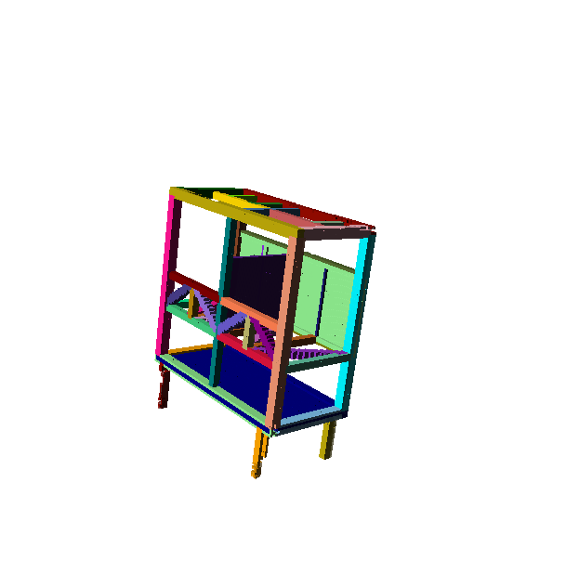
Şekil 12: GERÇEK octomap çıktısı: fiziksel hücrede yakalanan SICK bulutlarından oluşturulan renkli voksel rekonstrüksiyonu. Şasi iskeleti, rafları ve ayakları belirgin biçimde geri kazanılmıştır — planlama hattının fiziksel doğrulaması.
Metrik notu: planlayıcının kaplama tahmini ile octomap kaplaması FARKLI şeyler ölçer ve eşleşmeleri BEKLENMEZ. Planlayıcı, katı bir sensör modeli altında (FOV-3°, geliş açısı ≤85°, menzil, occlusion) görülebilir mesh örnek noktalarının kesridir — muhafazakâr bir TAHMİNdir. Octomap ise referans PCD'lerin vokselleştirilmiş halinde gerçekte isabet alan vokselleri sayar (farklı payda, voksel başına any-hit).

8. doors_inspection — İkinci Senaryo: Kapı Muayenesi

8.1 Ne Yeni, Ne Değil
Doğrulanmış hattan hiçbir şey fork EDİLMEDİ. multirobot_planner_node, ur_inspection_node ve kawasaki_inspection_node zaten tam parametrelendirilmiş olduğu için bu paket AYNI çalıştırılabilirleri kapıya özgü parametrelerle koşar. Dolayısıyla şasi işi için yapılan düzeltmeler (trajectory cache doğrulaması, 2π açma, en-yakın-dal IK) kapı işine kendiliğinden uygulanır. Yalnızca kapıya özgü kod yenidir:
Dosya | Neden var
merge_door_meshes.py | Planlayıcı TEK bir mesh analiz eder ve kapılar tek bir tur olarak istendiğinden iki STL birleştirilir. Bu aynı zamanda occlusion'ı doğru yapar: tek mesh'te her kapı diğerine giden ışınları engeller, tıpkı gerçek çift gibi.
door_parts.py | Her kapıyı bir yama (patch) PCD ızgarasına böler: octomap aşamasının belief-map referansı.
src/build_doors_octomap.cpp | Belief + occupancy octomap'i ve kaplama raporunu üretir; pcd2octomap_builder'ın kapıya uyarlanmış hâli.

Paket bu yüzden HİBRİTTİR (ament_cmake + ament_cmake_python): octomap builder gerçek octomap kütüphanesine link olmak zorunda ve burada ColorOcTree serileştirmesi için kullanılabilir Python binding'i yok. setup.py kaldırıldı, iki konsol giriş noktası scripts/ altına taşındı. Bu paket hiçbir URDF, mesh veya SRDF'e DOKUNMAZ.

8.2 Kapı Mesh'leri ve Birim Tuzağı
 | windowdoor | windowlessdoor
üçgen | 773.109 | 129.462
alan | 2.880 m² | 3.941 m²
x | -1.211 … -0.794 | -1.210 … -0.806
y | +1.301 … +2.478 | +0.088 … +1.319
z | +0.204 … +1.708 | +0.201 … +1.706

Birleşik: 902.571 üçgen, 6.821 m² (şasi 31.97 m², yani ~1/5).
BİRİMLER: kapı STL'leri zaten METREdir (URDF onları scale="1 1 1" ile yükler), millimetre olan chassis.stl'in aksine. Planlama launch'ı mesh_scale:=1.0 verir; 0.001 geçmek kapıları 2 mm'lik bir zerreye küçültür ve her viewpoint erişilmez döner. Aynı tuzağın octomap tarafındaki ikizi için bkz. 8.4.
HER İKİ YÜZ de muayene edilir. Her kapı neredeyse eşit +X ve -X alanı taşır (windowless'ta %48.8 / %48.8) ve iki kol karşılıklı taraflarda oturur — UR rayı x ≈ -0.16, Kawasaki AGV rayı x ≈ -2.2, kapılar arada x ≈ -1.2 … -0.79. Yani +X yüzleri UR'ye, -X yüzleri Kawasaki'ye geometri gereği düşer; tahsisi elle yazılmış bir taraf kuralı değil, erişilebilirlik çözer.

8.3 Plan
Güncel kapı planı 9 UR + 3 Kawasaki bakış-noktası ve %95.6 kaplamadır. Kamera konfigürasyonu şasidekinden farklıdır: viewpoint_distances [1.0, 1.2, 1.4, 1.6] m (kapı için 7 Ağustos'ta 1.0 m'ye yükseltildi), FOV 70° × 60°, güvenlik payı 3°, menzil 0.2-1.8 m, maksimum geliş açısı 80°.
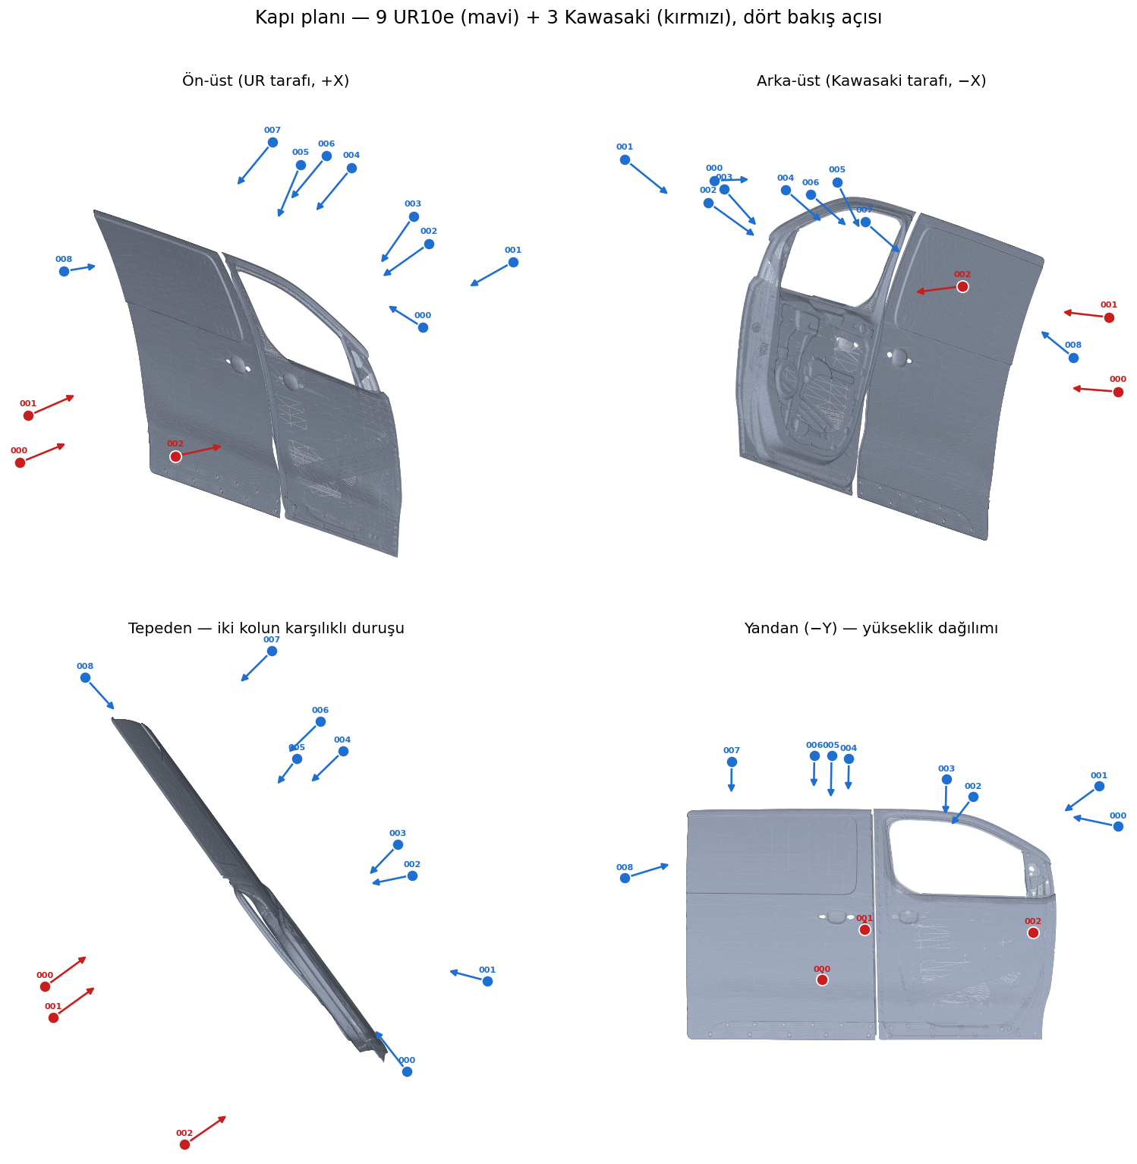
Şekil 13: Kapı planı dört bakış açısından — 9 UR (mavi) + 3 Kawasaki (kırmızı) bakış-noktası ve görüş yönleri, birleştirilmiş kapı mesh'i üzerinde. Üst sıra iki kolun kendi yüzünü gösterir; sol alttaki tepe görüntüsü iki kolun kapıların ZIT taraflarında durduğunu, sağ alttaki yan görüntü ise bakış-noktalarının yükseklik dağılımını ortaya koyar. İşaretler derinlik testi olmadan mesh'in üzerine çizilir, yani bir işaretin mesh üstünde görünmesi onun ön tarafta olduğu anlamına gelmez.

8.4 Octomap Aşaması
Şasiyle aynı iki aşamalı reçete: görülmesi GEREKEN yüzeyin belief haritası, sonra yakalanan bulutların onun üstüne damgalanması ve parça başına occupied/belief voksel oranlarının kaplama raporu olması. insertRay KULLANILMAZ — ışın boyunca boş alan oymak belief haritasını yok ederdi; yalnızca uç noktalar occupied işaretlenir.
Üç şey kapıya özgü bir builder'ı zorunlu kıldı:
- BİRİMLER: şasi builder'ı parça bulutlarına /1000'i SABİT KODLAR, çünkü şasi CAD'i millimetredir. Kapılar metredir, bu yüzden ölçek --parts_scale parametresidir ve burada varsayılanı 1.0'dır. Şasi builder'ını kapılarda çalıştırmak onları 1.2 mm'lik bir zerreye küçültür ve rapor %0 okur.
- VERİ KÖKÜ: ~/colcon_ws/src/pcds/doors/{sim,real}_pcds; asla şasi ağacı değil.
- RAPOR ÇÖZÜNÜRLÜĞÜ: şasi CAD'inden 57 parça PCD'si bedava geliyordu. Kapılar iki STL'dir ve 'windowdoor %94' ifadesi eksiğin NEREDE olduğunu söylemez — bu yüzden door_parts.py her kapıyı 3×4 yama ızgarasına böler (patches_y, patches_z; 1×1 kapı başına tek parça verir). Builder yamaları '__' öncesindeki isme göre gruplar, kapı başına ve genel toplam basar; octovis o zaman görülmemiş yamanın belli olduğu renkli bir yamalı desen gösterir.
windowlessdoor.stl SIFIR KALINLIKTA çift yüzlü bir kabuktur (trimesh hacim 0.0, +X alanı 1.951 m² = -X alanı). İki yüzü herhangi bir çözünürlükte AYNI voksele düşer, dolayısıyla bir voksel iki yüzden HERHANGİ biri görüldüğünde kaplı sayılır. windowdoor ise gerçek bir katıdır (hacim 0.084 m³, ≈6 cm kalınlık) ve iki yüzü ayrı vokselleri işgal eder. Bu yüzden octomap kaplaması planlayıcının yüz-seviyesi kaplamasıyla aynı büyüklük değildir ve windowless kapıda daha yüksek okur.
Aşağıdaki rekonstrüksiyon, hâlen ~/colcon_ws/src/pcds/doors altında duran yakalamalardan üretilmiştir: her mod için 9 UR + 3 Kawasaki bulutu. Renkler belief haritasının yama ızgarasından gelir; boşluk, hiç görülmemiş yüzeydir. İki satır arasındaki fark bir sonraki alt bölümün konusudur — sim'de kapı neredeyse eksiksiz kapanırken gerçekte boşluklar ALT bölgede toplanır.
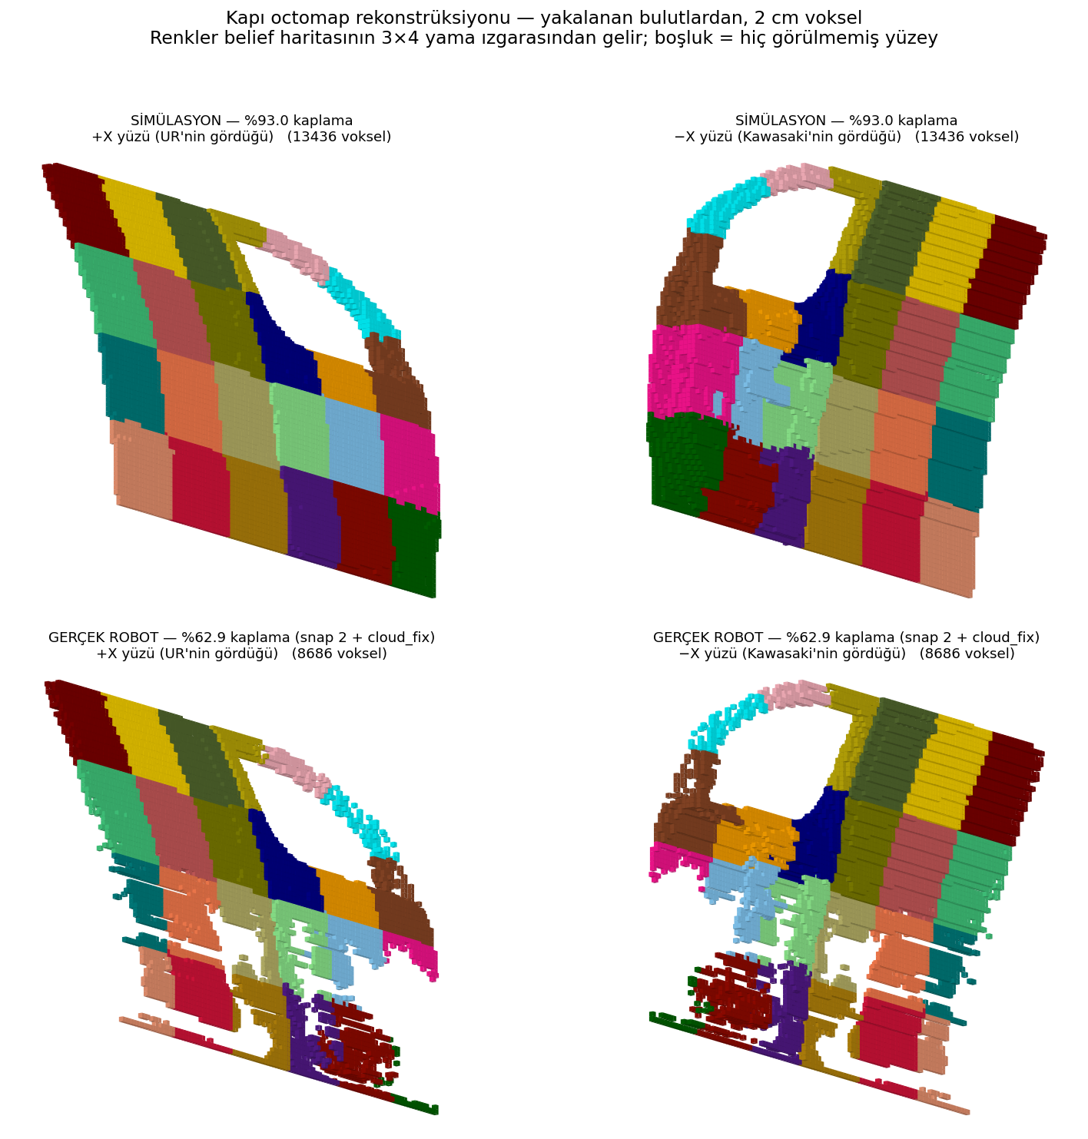
Şekil 14: Kapı octomap rekonstrüksiyonu (2 cm voksel), her iki yüzden. Üst sıra simülasyon (%93.0 kaplama, 13.436 voksel), alt sıra gerçek robot (%62.9, snap 2 + cloud_fix ile, 8.686 voksel). Gerçek verideki eksik, kapı YÜZEYİNE dağılmış değil, ALTA yığılmıştır — kamera oraya bakmadığı için değil, kapılar orada modelden ~8 cm sapmış olduğu için.

8.5 Gerçek ile Sim Arasındaki Fark — Kapılar Modelin Yerinde Değil
İlk olarak 7 Ağustos 2026'da ölçüldü, 22 Ağustos'ta diskteki güncel yakalamalarla yeniden ölçüldü. Düzeltmesiz gerçek kapı octomap'i %36.0 okurken sim %93.0 okuyor ve kapı altları taranmamış görünüyordu. TARANMAMIŞ DEĞİLLERDİ: gerçek veride 0.20-0.35 m arasında sim'den DAHA ÇOK ayrık 1 cm voksel vardı (10.718'e karşı 7.080).
Mekanizma: build_doors_octomap.cpp bir belief vokselini yalnızca TAM isabette kredilendirir (2 cm ızgara). Yakalanan buluttan referans mesh'e medyan mesafe: SİM 3.0 mm, GERÇEK 37.8 mm. Sim bedava geçer; gerçek vokseli ıskalar ve 'kapı dışı' diye atılır.
KÖK NEDEN ROBOTLAR DEĞİL, KAPILARDIR. Hata neredeyse tamamen dünya X'inde (dy≈0) ve yükseklikle doğrusal değişiyor — ~5°'lik bir eğim. Altta İKİ KOL DA BAĞIMSIZ OLARAK AYNI OFSETİ ölçüyor: UR -81.4 mm, Kawasaki -81.5 mm. Ayrı kinematik zincirler, karşıt yüzler, aynı cevap ⇒ kapılar URDF'in söylediği yerde monte değil. İkincil ±3-5 cm viewpoint'ler arası dağılım hand-eye kalibrasyonudur ve tek başına 2 cm vokseli zaten aşar.
Bunun sonucu olarak viewpoint_distances'ı 1.0 m'ye çıkarmak bu sorunu ÇÖZMEZ — aynı yanlış yerde daha çok nokta yine vokseli ıskalar. Bunun yerine iki telafi eklendi:
- --snap_radius (voksel; metre = yarıçap × çözünürlük): bir voksel yanına düşen noktanın da sayılmasına izin verir (26-komşu arama) ve EN YAKIN belief vokselini seçer. Eski snap dx,dy,dz'yi -1'den tarayıp ilk isabeti alıyordu, yani noktaları -x,-y,-z'ye yanlıyordu; bu düzeltildi.
- --cloud_fix "roll,pitch,yaw,x,y,z": YAKALANAN bulutlara vokselleştirmeden önce katı bir dönüşüm uygular. Bilerek belief haritasına uygulanmaz — belief haritası voksel ızgarasını ve kaplama paydasını tanımlar; modeli oynatmak paydayı her koşuda değiştirirdi. Nokta-düzlem ICP ile (%20 kırpılmış, 183.740 nokta) fit edildi: rpy = -0.740, -5.128, +0.347 derece; xyz = +0.109, +0.002, +0.061 m. Modele medyan mesafe 41.5 mm → 18.6 mm. İki kapı ayrı ayrı fit edildiğinde AYNI pitch çıkıyor (-5.04°, -4.80°) ve ayrı fitler tek küresel fiti yenmiyor, bu yüzden tek dönüşüm kullanılıyor (launch sabiti DOORS_FIT).
Sekiz kombinasyonun tamamı 22 Ağustos 2026'da diskteki güncel yakalamalarla yeniden ölçülmüştür (builder'ın kendi raporu, 14.945 belief vokseli):
Ayar | Gerçek robot | Simülasyon
ham (düzeltmesiz) | %36.0 (5387) | %93.0 (13905)
snap r=2 | %52.1 (7790) | %93.1 (13915)
cloud_fix | %49.6 (7414) | %23.6 (3530)
snap r=2 + cloud_fix | %62.9 (9401) | %50.5 (7544)

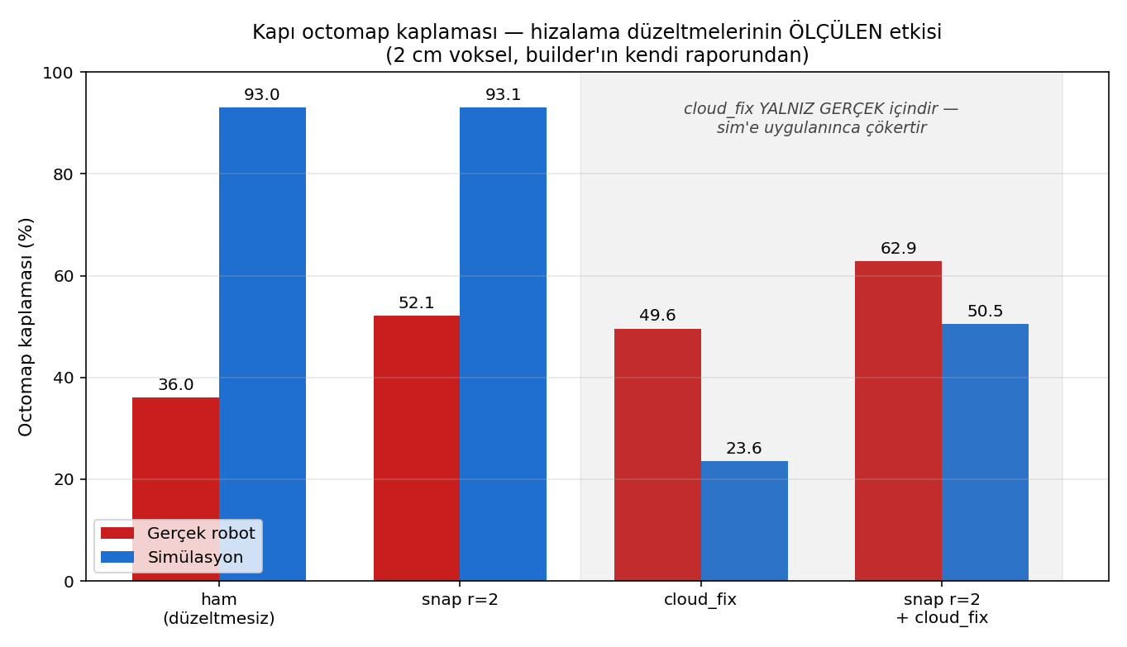
Şekil 15: Kapı octomap kaplamasının ölçülen değerleri. snap ve cloud_fix birlikte gerçek veriyi %36.0'dan %62.9'a taşır; sim'in hatası zaten 3 mm olduğu için snap sim'i neredeyse hiç oynatmaz (%93.0 → %93.1) — bu da düzeltmenin gerçek dünyaya özgü bir ofseti kodladığının kanıtıdır. Gri bölge cloud_fix'in yalnız gerçek veri için olduğunu işaretler.
Kapı başına gerçek veride: windowdoor %28.4 → %51.5, windowlessdoor %46.5 → %78.3. Snap'lenen nokta oranı %84'ten %52.7'ye, ortalama snap mesafesi 33.1 → 29.0 mm'ye düştü — yani cloud_fix gerçek hatayı yeniden etiketlemek yerine gerçekten soğurdu.
YALNIZ GERÇEK İÇİN. Aynı düzeltmeyi sim'e uygulamak onu %93.0'dan %23.6'ya düşürüyor (ölçüldü); builder --mode sim ile --cloud_fix birlikte kullanılırsa yüksek sesle uyarır. Kalan 18.6 mm ≈ bir voksel, viewpoint'ler arası hand-eye dağılımıdır ve katı bir dönüşümle giderilemez. SNAP BİR RAPORLAMA TELAFİSİDİR; hizasızlık hâlâ oradadır ve builder snap'lenen oranı ile ortalama snap mesafesini basar ki bu asla temiz kaplama diye okunmasın.

8.6 Görev Düğümü (doors_mission_node)
Kapı işi tek başına bir tur değil, bir görevdir: sensing turu → tespit edilen defect'lerin yayınlanması. Launch'ın asla bitmemesi (bkz. 4.5) bu düğümün ilk sürümünü bozdu. Çalışan tespit yöntemi: pgrep -g <pgid> -f inspection_node ile yürütücü süreçlerini izlemek; bir kez ortaya çıkıp sonra hepsi kaybolduğunda tur bitmiştir, ardından launch açıkça kapatılmalıdır — yoksa ikinci koşu aynı topic üzerinde ikinci bir visualizer ile çakışır. Kollar başarısızlıkta da aynı şekilde çıktığı için 'süreçler gitti' tek başına başarı demek değildir; doors_mission_node defect yayınlamadan önce sıfırdan farklı capture sayısıyla en az bir 'sequence complete' şartı arar.

9. Donanım Katmanı Bulguları (Lineer Eksen / Festo)
Fiziksel lineer eksende (192.168.3.1) ÖLÇÜLEN — çıkarsanan değil — davranışlar:
- position_scaling=1000000 (µm), velocity_scaling=1000, base_velocity=5.0.
- Drive mdi_velocity'yi YOK SAYAR: 50/200/500 mm/s komutları hep ~324 mm/s üretti (sabit drive-tarafı maksimum). Düzeltmesi CMMT parametrelemesi ister, ROS kodu değil.
- Her kontrol cycle'ında değişen bir hedef, profil üreticisini takar: her cycle yazılınca 147.6 mm takip hatası; her 10 mm'de yazılınca 14.2 mm. Bu yüzden linear_axis_adapter.py mdi_tarpos'u BATCH'ler (setpoint_batch_m=0.01).
- TopicBasedSystem state'i /joint_states'ten OKUMAMALI: broadcaster kendi çıktısını tükettiği için state URDF initial_value'ya (1.0 m) kilitlendi. Ayrı /linear_axis/joint_states verilerek çözüldü.
- edcon: ComModbus arka-plan I/O thread'i; send_io/recv_io varsayılan bloklar (~10 ms). position_task 'Traversing task aborted' loglar ama aslında komut hiç gönderilmedi (drive operational değil). Servo takip için pos_stw1.continuous_update=True.

10. Operasyonel Notlar (Sık Tuzaklar)
- BUILD ŞART: Config/SRDF/URDF install-share'den DÜZ DOSYA olarak yüklenir (workspace --symlink-install değil). Bunları düzenledikten sonra ilgili paketi colcon build ile yeniden derleyin. Aynısı xacro'nun $(find mobile_manipulator_description) çözümlemesi için de geçerlidir — src'deki değişiklik o paket derlenene kadar hiçbir şeyi değiştirmez.
- CACHE GEÇERSİZLEME: cache, hedefe ve goal_policy'ye göre anahtarlanır; collision_padding, SRDF veya URDF geometri değişikliğini FARK ETMEZ. Kamera kabuğu, AGV güverte kutusu, link7 pinleri ve her SRDF düzenlemesinden sonra bir kez force_replan:=true ile koşun — yoksa eski clearance ile planlanmış yollar güvensizce oynatılır.
- PLANI DA YENİDEN ÜRETİN: yeni collision hacmi IK'yı da etkiler, bazı viewpoint'ler düşebilir. Kabuk/kutu eklendikten sonra planlama da yeniden koşulmalıdır.
- İŞ AKIŞI: fake_hardware ile trajectory kaydedin, sonra cache'i gerçek robotta oynatın. Gerçek oynatmada force_replan KAPALI olmalı.
- LAUNCH BİTMEZ: tur tamamlandığında ros2 launch ayakta kalır (kalıcı visualizer, on_exit yok). Tamamlanmayı yürütücü PID'lerinden anlayın.
- DİSKTEKİ .ot HANGİ AYARLA ÜRETİLDİĞİNİ TAŞIMAZ. 22 Ağustos 2026'da pcds/doors/sim_pcds/occupancyMap_doors_sim.ot'un cloud_fix UYGULANMIŞ olarak üretildiği tespit edildi (%23.6 okuyor, temiz üretimde %93.0). Dosyanın kendisinde bunu belli eden bir alan yok. Bir .ot'u yorumlamadan önce onu hangi bayraklarla ürettiğinizi bilin ya da yeniden üretin — 0.4 saniye sürer.
- AĞ ÇEKİŞMESİ: her iki SICK kamera + UR external control aynı NIC'i (192.168.3.0/24) paylaşınca UR'nin 500 Hz reverse channel'ı açlıktan flap yapar. Çözüm: kamera ethernet'ini 100 Mbps switch'e alarak flood'u sınırlayın (kesin çözüm: kameralara ayrı NIC).
- kinematics.yaml DOSYALARI GIT-TRACKED DEĞİL ve daha önce bir upload commit'i tarafından bir kez ezildi. pick_ik, orientation_threshold 0.05, attempts 5 ve minimal_displacement_weight 0.0 değerlerini periyodik olarak doğrulayın.

11. Revizyon 3 — Eylül 2026 Çalışması
Bu bölüm, iki muayene senaryosunun da gerçek robotlarla baştan sona koşturulduğu dönemi belgeler. Değişikliklerin çoğu, planın kâğıt üzerinde değil hücrede tutmasını sağlamak içindir.

11.1 Planlayıcı Artık Yürütücünün Sahnesini Kuruyor
En önemli düzeltme budur. Planlayıcı, bakış-noktalarının ulaşılabilirliğini /compute_ik ile sınarken move_group'un o anki sahnesini kullanıyordu; yürütücü ise koşarken sahneye zemin düzlemini ekliyor ve bütün ur10e_* / link1..6 gövdelerine padding uyguluyordu. İki sahne farklı olduğu için planlayıcının 'ulaşılabilir' dediği pozlar yürütücüde çarpışmayla reddedilebiliyordu — özellikle zemine yakın olanlar.
- multirobot_planner_node artık IK'dan ÖNCE yürütücüyle aynı sahneyi kurar: ayrı bir yardımcı düğüm (IkSceneBuilder) zemin düzlemini ekler ve aynı padding kurallarını uygular.
- Kurulan sahne plana da yazılır: plan dosyasındaki ik_scene bloğu (applied, ground_plane_z, collision_padding, padded_links) hangi koşullarda doğrulandığını taşır. Güncel planda 81 link padding almış durumdadır.
- Bu, kaydedilmiş trajectory cache'inin URDF değişikliklerine kör olmasıyla birlikte okunmalıdır: sahne değişirse plan yeniden doğrulanmalı, cache force_replan ile yenilenmelidir.

11.2 Kaplama Ayarları
Parametre | Eski | Güncel | Etkisi
min_marginal_coverage | 0.005 | 0.0035 | kuyruk uzar, daha çok bakış-noktası
max_incidence_angle_deg | 80 | 85 | daha eğik yüzeyler de 'görüldü' sayılır
max_viewpoints_ur | 30 (ortak kap) | 45 | UR kuyruğu açılır
max_viewpoints_kawasaki | 30 (ortak kap) | 13 | AGV hareketi pahalı olduğu için bilerek dar
order_mode | en yakın komşu | y_bands (0.30 m) | kol şasiyi bant bant tarar, savrulma biter

11.3 Hücre Geometrisine Eklenenler
- Festo motor kutusu: lineer eksenin ucundaki motor çıkıntısı artık modelde (20 x 15 x 14 cm kutu, ur10e_table üzerinde). Gerçekte var olan ama modelde olmayan bir gövde, planlayıcının oraya bakış-noktası koymasına izin veriyordu.
- Kablo kanalı blokları 5 cm yükseltildi: iki blok da 20 cm yüksekliğe çıkarıldı, üst yüzleri z = 0.647 m. Ölçüm, taşıyıcı braketin alt yüzünün z = 0.6524 m'de olduğunu gösteriyor; yani bloklar kanalı kapatıyor ama brakete değmiyor.
- Eklenen blokların rengi hücrenin geri kalanıyla aynı griye çekildi (table_blocks_grey / sim_table_blocks_grey); önceden varsayılan siyahla çiziliyorlardı ve RViz'de gerçek bir parça sanılıyorlardı.
- Bu üç değişiklik de hem gerçek hem sim xacro'suna aynı biçimde işlendi; aksi halde HIL ikizi ile gerçek hücre ayrışır.

11.4 Elle Plan Düzeltmeleri
Gerçek hücrede iki bakış-noktası yürütülemedi: biri AGV'nin strok sonunda haberleşme gecikmesine takıldı, diğeri modelin taşımadığı bir çarpışmaya. Kaynak kodda hiçbir değişiklik yapılmadan YALNIZCA plan dosyası düzeltildi ve düzeltme plana manual_edits bloğu olarak yazıldı: ur_vp_022 15 cm yukarı alınıp yeniden nişanlandı ve IK'sı yeniden çözüldü; kawa_vp_010 Kawasaki'den çıkarılıp UR'de ur_vp_024 olarak yeniden oluşturuldu.
Plan dosyasındaki coverage_achieved bu düzenlemeden ÖNCEKİ küme için yazılmıştır ve birebir yeniden üretilemez: planlayıcı hedef noktaları her koşuda tohumsuz örnekler ve kaydetmez. Bu yüzden iki kesin sayı birlikte verilir: dosyadaki değerin tam kesri (bakış-noktası başına birikimli değerlerin ortak paydasından) ve gerçekte koşan küme için planlayıcının kendi görünürlük fonksiyonuyla, sabit tohumlu 500.000 örneklemeyle yapılan yeniden hesap. Yöntem, dosyadaki değerin ait olduğu orijinal küme üzerinde doğrulanmıştır.
Ölçü | Değer
Dosyadaki değer (düzenleme öncesi 24 UR + 12 Kawasaki) | 2994 / 4270 (%70.117)
Aynı orijinal küme, yeniden hesap | %69.372 (5 tohum: %69.307 – %69.448)
Doğrulama: fark / 5000 örneklemenin σ'sı | +0.745 puan / 0.705 puan (z = +1.06)
GERÇEKTE KOŞAN küme (25 UR + 11 Kawasaki), yeniden hesap | %69.391 (5 tohum: %69.319 – %69.450)

11.5 Kawasaki Hızı ve Zaman Aşımları
- kawasaki_velocity ve kawasaki_acceleration 0.015 → 0.007. Not: bu değer YALNIZCA yeni planlanan yörüngeleri etkiler; kayıtlı cache, kaydedildiği hızla oynatılır. Eski hızla kaydedilmiş yörüngelerin yavaşlaması isteniyorsa force_replan gerekir.
- arrival_timeout_sec 90 → 180 s. Ölçülen-varış kapısı, AGV 0.05 m/s ile uzun bir strok yaparken 90 saniyeyi aşabiliyordu.
- Kawasaki JTC goal_time 240 s. AGV ayrı ve yavaş bir platform olduğu için kontrolcünün hedefi TUTMASI gerekir; erken abort, world_to_agv komutunu geri çekip AGV'yi son santimlerde durduruyordu.

11.6 Üçüncü Zaman Aşımı Katmanı: move_group'un Süre Denetimi
Kawasaki'ye move_group üzerinden gönderilen bir hareket üç ayrı zaman aşımından geçer ve 11 Eylül 2026'da bunlardan yalnızca ikisi büyütülmüştü:
Katman | Nerede | Değer
JTC goal_time | whole_cell_kawasaki_controllers.yaml | 240 s (yörünge bitiminden sonra)
İstemci zaman aşımı | user_interface/free_move.py EXECUTE_TIMEOUT | 240 s
move_group süre denetimi | TrajectoryExecutionManager | ölçek x planlanan süre + marj

Üçüncü katman varsayılan değerlerde kalmıştı (1.2 x süre + 0.5 s) ve yavaş AGV hâlâ yoldayken hareketi TIMED_OUT ile iptal ediyordu: 'expected upper bound ... 22.3 saniye' satırı tam olarak budur. Çözüm, real_ifarlab_moveit_config/config/moveit_controllers.yaml içinde YALNIZ Kawasaki kontrolcüsüne allowed_goal_duration_margin = 240 s vermektir; UR küresel varsayılanlarda kalır. Muayene yürütücüsü bu katmana hiç takılmamıştı, çünkü yörüngeyi doğrudan kontrolcüye gönderir, move_group'a değil.

11.7 Gerçek Robot ile Simülasyonun Octomap Karşılaştırması
Eylül 2026'da iki muayene senaryosu da gerçek robotlarla baştan sona koşturuldu ve her poz için hem gerçek SICK bulutu hem simülasyon bulutu kaydedildi. Aşağıdaki karşılaştırma bu kayıtlardan üretilen octomap'lere dayanır.
Kaplama, pcd2octomap_builder'ın kendi tanımıdır: bir şasi vokseline (2 cm) en az bir sensör noktası düştüyse o voksel kaplanmış sayılır; payda, CAD parçalarından üretilen BENZERSİZ şasi voksel sayısıdır. Kaplanan voksel kümesi occupancy .ot dosyasında DOLU olarak saklanır; aşağıdaki şekil bu .ot'nin kendisidir, tablodaki sayılar da .ot'den okunur ve builder'ın bastığı genel kaplamayla aynıdır.
Koşu | Şasi vokseli | Kaplanan | Kaplama
Çok-robot — gerçek robot | 28221 | 24588 | %87.13
Çok-robot — simülasyon | 28221 | 27189 | %96.34
Tek-kol UR10e — gerçek robot | 28221 | 22915 | %81.20
Tek-kol UR10e — simülasyon | 28221 | 24129 | %85.50

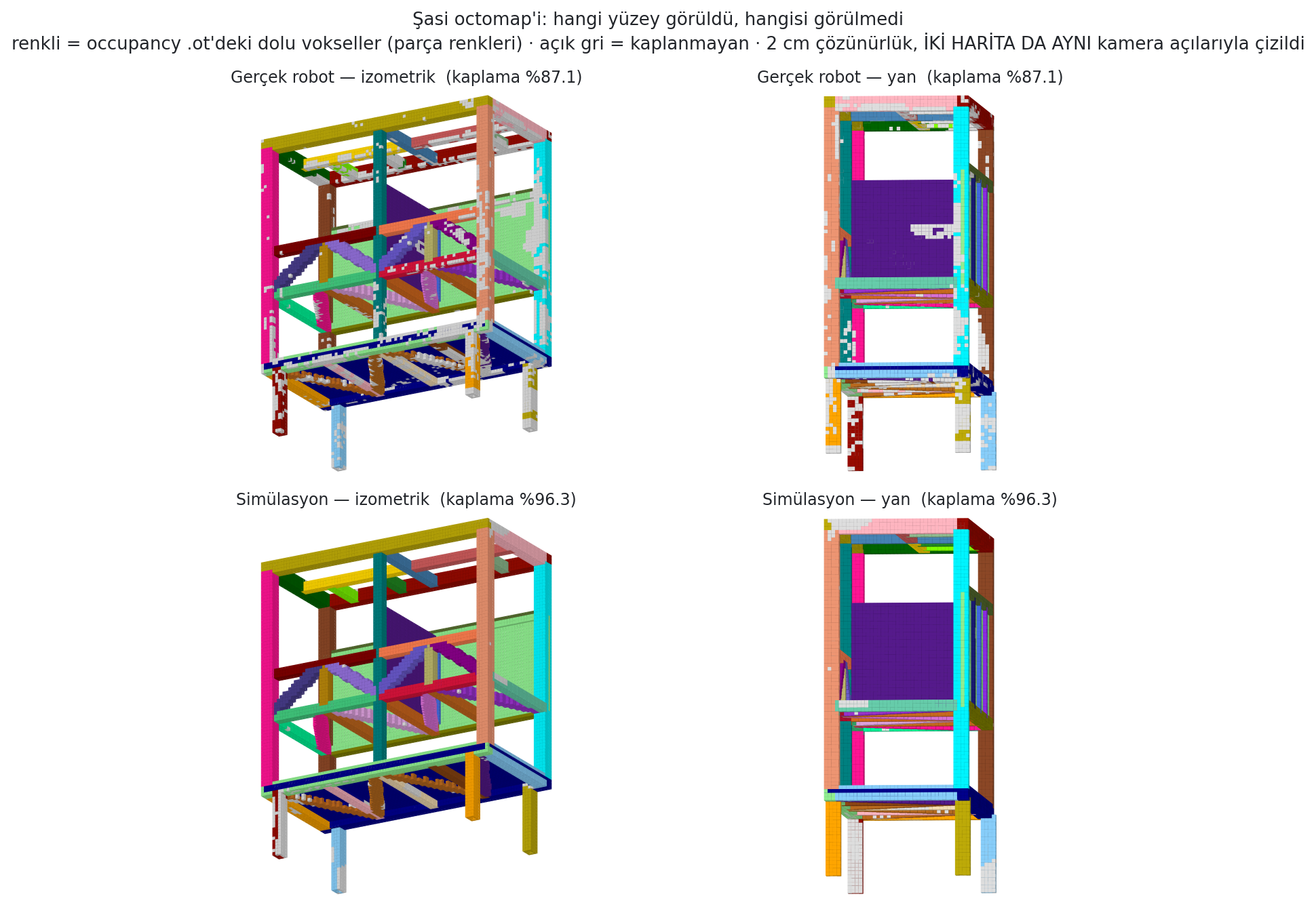
Şekil 16: Çok-robot koşusunun occupancy .ot dosyası — renkli vokseller .ot'de DOLU olan (kaplanan) şasi vokselleri, parça renkleriyle; açık gri olanlar kaplanmayanlar. Gerçek ile sim AYNI kamera açılarıyla çizilmiştir; octovis'te iki pencereye farklı açılardan bakmak daha önce 'sim tamamen kaymış' izlenimi vermişti, oysa iki haritanın sınırlayıcı kutusu birebir aynıdır.
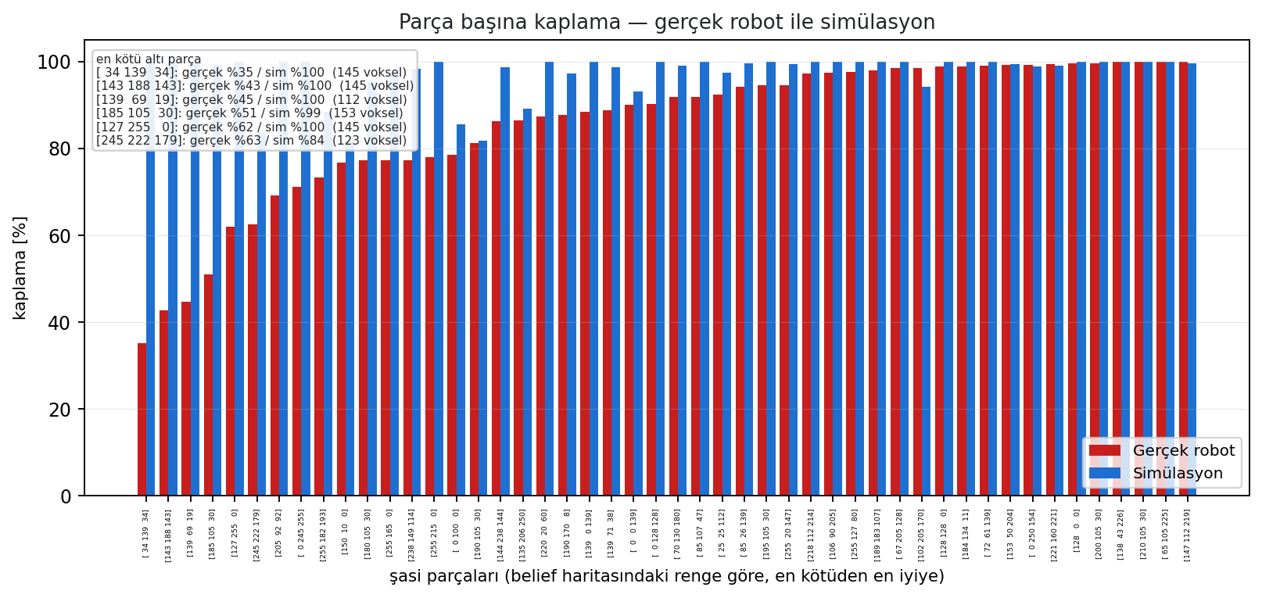
Şekil 17: Parça başına kaplama (belief haritasındaki renk = şasi parçası), en kötüden en iyiye sıralı. Gerçek robottaki eksik, bütün yüzeye yayılmış bir bozulma değil; birkaç parçada toplanmıştır.
- Gerçek robot %87.13, simülasyon %96.34 kaplıyor. Aradaki 9.22 puan, kolun erişim sınırındaki iki bölgede toplanıyor — şasinin en üst rayları (tavana yakın) ve AGV güverte seviyesindeki alt raylar ile ayaklar.
- Bu iki bölge, çarpışma modelinde de en dar paya sahip olanlardır: gerçek robotta padding ve gerçek erişim payı bu köşelere güvenli yaklaşmayı zorlaştırır; simülasyonun ideal sensörü bu kısıtı çekmez.
- İKİNCİ KOLUN KATKISI ÖLÇÜLDÜ: aynı şasi, gerçek robotla tek-kol UR10e koşusunda %81.20, çok-robot koşusunda ise %87.13 kaplanıyor. Kawasaki'nin bakış-noktaları gerçek donanımda +5.93 puan getiriyor.
- Poz meta verisi uyarısı: aynı viewpoint için real ve sim poses/<N>.txt dosyalarındaki quaternion'lar belirgin biçimde farklı olabiliyor (aynı Kartezyen hedefe farklı IK dalıyla ulaşılıyor). Bulutların yerini bozmadığı, şasi içi/dışı oranları ile ayrıca sınandı; yine de real-sim poz karşılaştırması bu dosyalar üzerinden yapılmamalıdır.

12. Açık Konular ve Sonraki Adımlar
- AGV-önce sıralama (kol topla → AGV yalnız git + varış bekle → kol uzat) hâlâ UYGULANMADI — gerçek robottaki kol/AGV desync çarpışmasının asıl çözümü budur. Kodda izi yoktur.
- Kawasaki en-yakın-dal IK park edilmiş durumda: rastgele arm tohumları + rayı hariç tutan 6-DOF SRDF grubu gerekiyor (bkz. 6.4). Yeni grup her kinematics.yaml'da kendi kinematics_solver girdisini de ister.
- OMPL DETOURU DOKUNULMADI: kapı cache'inde ölçüldü — Kawasaki yolları doğrudan eklem mesafesinin 1.54 katı (en kötü 3.50×: doğrudan 182° → yol 638°), UR 1.05 katı. Kawasaki'nin 3053°'sinin ~1070°'si saf OMPL dolambacıdır, hedef seçimi değil. Çözümü aynı hedefe N kez plan yapıp en kısasını tutmaktır.
- pymoveit2_sim 2π açmayı ALMADI (ayrı fork, kendi moveit2.py'si). HIL ihtiyacına göre karar verilecek.
- pcds/doors/sim_pcds altındaki sim octomap'i yanlış bayrakla üretilmiş halde duruyor (cloud_fix uygulanmış, %23.6). Temiz sürümü %93.0 okur; dosya yeniden üretilmelidir.
- Kapıların fiziksel hizasızlığı sürüyor: cloud_fix ve snap raporlama telafileridir. Kalıcı çözüm ya kapıları URDF'in söylediği yere monte etmek ya da URDF'i ölçülen konuma güncellemektir (fit edilmiş dönüşüm elde mevcut).
- kawa_vp_003 israf: gerçek koşuda kapı kutusu içine 81.674 noktadan 6'sını yakaladı (%0.01), sıfır voksel katkısı; sim'de bile yalnızca %13.4. Bu viewpoint düşürülmeli ya da yeniden planlanmalı.
- link7 pin bloğunun üç padding boşluğu açık (bkz. 5.5) ve link7'nin 25 kapalı SRDF çifti eski, daha küçük link7 ile üretilmişti.
- Erişim tavanı yazılım kaldıraçları: kol her yere ulaşabiliyor, sorun bölge başına dar yönelim seti — poz başına daha çok seçenek. Donanım (Z-lift, ek eksen) en son çare.
- Kablo kanalı yükseltildikten sonra multirobot UR cache'i yeniden kaydedilmelidir: kayıtlı yörüngeler yeni blokların içinden geçiyor olabilir (trajectory cache URDF değişikliğine kördür).
- Kawasaki cache'i 0.015 hızıyla kaydedilmişti ve o hızla oynatılıyor; 0.007 istenen hız ise force_replan gerekir.
- Gerçek robottaki kaplama eksiği iki bölgede toplanıyor (üst raylar ve AGV güverte seviyesi). Bu bölgeler için özel bakış-noktası üretimi ya da padding'in bölgeye göre gevşetilmesi denenebilir.
Bu rapor, viewpoint_planner, multirobot_viewpoint_planner ve doors_inspection paketlerinde 12 Eylül 2026 itibarıyla yürütülen mühendislik çalışmasının bir özetidir.

